Муниципальное средство массовой информации
органов местного самоуправления сельского поселения Сингапай

10.03.2025 № 10

АДМИНИСТРАЦИЯ СЕЛЬСКОГО ПОСЕЛЕНИЯ СИНГАПАЙ
ПОСТАНОВЛЕНИЕ

07.03.2025 № 109

О внесении изменений в постановление администрации сельского поселения Сингапай от 01.08.2019 № 326 «Об утверждении проекта планировки и проекта межевания территории на планируемые объекты местного значения в границах населённого пункта поселок Сингапай сельского поселения Сингапай»

В соответствии со статьёй 46 Градостроительного кодекса Российской Федерации, статьей 28 Федерального закона от 06.10.2003 № 131-ФЗ «Об общих принципах организации местного самоуправления в Российской Федерации», подпунктом 22 пункта 1 статьи 4 и подпунктом 3 пункта 4 статьи 11 Устава сельского поселения Сингапай, Постановления администрации сельского поселения Сингапай от 28.12.2024 №464 «О подготовке проекта по внесению изменений в постановление администрации сельского поселения Сингапай от 01.08.2019 № 326 «Об утверждении проекта планировки и проекта межевания территории на планируемые объекты местного значения в границах населённого пункта поселок Сингапай сельского поселения Сингапай»», учитывая рекомендации градостроительной комиссии муниципального образования сельское поселение Сингапай от 27.02.2025

ПОСТАНОВЛЯЮ:

1. Внести изменения в постановление администрации сельского поселения Сингапай от 01.08.2019 № 326 «Об утверждении проекта планировки и проекта межевания территории на планируемые объекты местного значения в границах населённого пункта поселок Сингапай сельского поселения Сингапай», в части внесения изменений в проект планировки и проект межевания планировочных кварталов 01:03:01, 01:03:03, согласно приложению.
2. Направить настоящее постановление в течении 5 дней в Комитет по градостроительству и землепользованию администрации Нефтеюганского района для размещения материалов в информационной системе обеспечения градостроительной деятельности и для внесения сведений в Единый государственный реестр недвижимости.
3. Постановление подлежит официальному опубликованию в бюллетене «Сингапайский вестник» и вступает в силу после официального опубликования.
4. Контроль за выполнением постановления оставляю за собой.

Главы сельского поселения
В.Ю. Куликов

Приложение
к постановлению администрации
сельского поселения Сингапай
от 07.03.2025 №109



АДМИНИСТРАЦИЯ НЕФТЕЮГАНСКОГО РАЙОНА

ПРОЕКТ ПЛАНИРОВКИ И ПРОЕКТ МЕЖЕВАНИЯ ТЕРРИТОРИИ НА ПЛАНИРУЕМЫЕ ОБЪЕКТЫ МЕСТНОГО ЗНАЧЕНИЯ В ГРАНИЦАХ НАСЕЛЕННОГО ПУНКТА ПОСЕЛОК СИНГАПАЙ СЕЛЬСКОГО ПОСЕЛЕНИЯ
СИНГАПАЙ

ПРОЕКТ ПЛАНИРОВКИ ТЕРРИТОРИИ
ОСНОВНАЯ ЧАСТЬ
Том 1

г. Нефтеюганск 2024
Состав документации по планировке территории
№ п/п | Наименование документа | Примечание
1 | 2 | 3
Проект планировки территории
Том 1 | Основная часть проекта планировки
Том 2 | Материалы по обоснованию проекта планировки
Проект межевания территории
Том 3 | Основная часть проекта межевания
Том 4 | Материалы по обоснованию проекта

АДМИНИСТРАЦИЯ НЕФТЕЮГАНСКОГО РАЙОНА

ПРОЕКТ ПЛАНИРОВКИ И ПРОЕКТ МЕЖЕВАНИЯ ТЕРРИТОРИИ НА ПЛАНИРУЕМЫЕ ОБЪЕКТЫ МЕСТНОГО ЗНАЧЕНИЯ В ГРАНИЦАХ НАСЕЛЕННОГО ПУНКТА ПОСЕЛОК СИНГАПАЙ СЕЛЬСКОГО ПОСЕЛЕНИЯ
СИНГАПАЙ
ПРОЕКТ ПЛАНИРОВКИ ТЕРРИТОРИИ
ОСНОВНАЯ ЧАСТЬ
Том 1
г. Нефтеюганск 2024

Содержание тома
Обозначение | Наименование | Примечание
 | Состав документации по планировке территории | 4
 | Содержание | 5
1 | Общие положения | 6
2 | Положение о характеристиках планируемого развития территории, о характеристиках объектов капитального строительства | 7
3 | Положения об очередности планируемого развития территории | 10
 | Графическая часть | 11
4 | Чертеж проекта планировки | 12

1 Общие положения
Проект разработан на основании Постановления администрации сельского поселения Сингапай от 28.12.2024 №464 «О подготовке проекта по внесению изменений в постановление администрации сельского поселения Сингапай от 01.08.2019 № 326 «Об утверждении проекта планировки и проекта межевания территории на планируемые объекты местного значения в границах населённого пункта поселок Сингапай сельского поселения Сингапай»».
При разработке документации по планировке территории использованы следующие материалы:
1. Утвержденная градостроительная документация:
- Правила землепользования и застройки сельского поселения Сингапай, утвержденные Постановлением администрации сельского поселения Сингапай № 196 от 23.06.2022 «Об утверждении Правил землепользования и застройки муниципального образования сельское поселение Сингапай» (с изм. от 09.09.2024г. №251);
- Генеральный план сельского поселения Сингапай, утвержденные Решением Совета депутатов сп Сингапай от 22.10.2009г. №45 (с изм. от 23.06.2022г. №187);
- Градостроительный кодекс РФ;
3. Исходные данные, выданные заказчиком, в т.ч. техническое задание.
4. Сведения информационных систем обеспечения градостроительной деятельности, предусмотренные частью 4 статьи 56 ГрК РФ за исключением сведений, отнесенных федеральными законами к категории ограниченного доступа (в соответствии частью 8 статьи 56 ГрК РФ).
5. Картографические материалы в формате Mapinfo (mid/mif), в том числе цифровой ортофотоплан и топографическая съемка местности.
Подготовка графической части проекта межевания территории осуществляется:
1) в соответствии с системой координат, используемой для ведения Единого государственного реестра недвижимости (МСК-86);
2) с использованием цифрового ортофотоплана и топографической съемки, соответствующего действительному состоянию местности на момент разработки проекта.

2 Положение о характеристиках планируемого развития территории, о характеристиках объектов капитального строительства

- Характеристики планируемого развития территории
Проектируемая территория относится к производственной зоне и зоне транспортной инфраструктуры.
К основным видам разрешенного использования производственной зоны относится:
- производственная деятельность (код 6.0);
- недропользование (код 6.1);
- тяжелая промышленность (код 6.2);
- автомобильная промышленность (код 6.2.1);
- легкая промышленность (6.3);
- фармацевтическая промышленность (код 6.3.1);
- пищевая промышленность (код 6.4);
- нефтехимическая промышленность (код 6.5);
- строительная промышленность (код 6.6);
- общественное питание (код 4.6);
- целлюлозно-бумажная промышленность (код 6.11);
- обеспечение научной деятельности (код 3.9);
- хранение автотранспорта (код 2.7.1);
- деловое управление (код 4.1);
- склады (код 6.9);
- объекты дорожного сервиса (код 4.9.1);
- энергетика (код 6.7);
- связь (код 6.8);
- использование лесов (код 10.0);
- приюты для животных (код 3.10.2);
- земельные участки (территории) общего пользования;
- малоэтажная многоквартирная жилая застройка (код 2.1.1).
К основным видам разрешенного использования зоны транспортной инфраструктуры относится:
- хранение автотранспорта (код 2.7.1);
- размещение гаражей для собственных нужд (код 2.7.2);
- служебные гаражи (код 4.9);
- автомобильный транспорт (код 7.2);
- объекты дорожного сервиса (код 4.9.1);
- коммунальное обслуживание (код 3.1);
- связь (код 6.8).
1.1 Общая характеристика территории
Проект планировки территории разработан относительно части территории поселка Сингапай.
Площадь проектируемой территории:
-в производственной зоне – 2,2527 га;
-в зоне транспортной инфраструктуры – 3,2797 га.
Жилой фонд является сохраняемым. Проектируемого жилого фонда проектом не предусматривается.
1.2 Предложения по формированию красных линий улиц
Красные линии установлены в соответствии с проектом планировки территории на планируемые объекты местного значения в границах населенного пункта поселок Сингапай сельского поселения Сингапай №326 от 01.08.2019г. (с изм. от 11.08.2023г. №164).
1.3 Предложение по изменению территориальных зон, выделенных на карте градостроительного зонирования
Существующее функциональное и градостроительное зонирование полностью отвечает положениям проекта планировки.
Проектом не вносятся предложения по изменению перечня и границ территориальных зон, выделенных на карте градостроительного зонирования.
1.4 Зоны с особыми условиями использования территории
На проектируемой территории территориальными подразделениями федеральных органов исполнительной власти установлены границы зон с особыми условиями использования территории (границы ЗОУИТ приняты согласно данным ЕГРН):
Охранная зона инженерных коммуникаций: ВЛ-0,4 кВ (реестровый номер: 86:08-6.2056);
Охранная зона инженерных коммуникаций: ВЛ 500кВ Сомкино - Магистральная в п. Сингапай Нефтеюганского района и Нефтеюганском районе ХМАО - Югры (реестровый номер: 86:08-6.698).

- Характеристики объектов капитального строительства

2.1 Характеристики объектов капитального строительства жилого, производственного, общественно-делового и иного назначения

Таблица 1 - Сохраняемая застройка

№п/п | Наименование и обозначение | Месторасположение (адрес) | Земельный участок
Жилые здания
1 | Многоквартирный жилой дом | Нефтеюганский р-н, сп Сингапай, мкр. Усть-Балык, д. 3 | отсутствует
2 | Многоквартирный жилой дом | Нефтеюганский р-н, сп Сингапай, мкр. Усть-Балык, д. 4 | отсутствует
3 | Многоквартирный жилой дом | Нефтеюганский р-н, сп Сингапай, мкр. Усть-Балык, д. 5а | отсутствует
4 | Многоквартирный жилой дом | Нефтеюганский р-н, сп Сингапай, мкр. Усть-Балык, д. 5 | отсутствует
5 | Многоквартирный жилой дом | Нефтеюганский р-н, сп Сингапай, мкр. Усть-Балык, д. 4б | отсутствует
6 | Многоквартирный жилой дом | Нефтеюганский р-н, сп Сингапай, мкр. Усть-Балык, д. 2 | отсутствует
7 | Многоквартирный жилой дом | Нефтеюганский р-н, сп Сингапай, мкр. Усть-Балык, д. 11 | отсутствует
8 | Многоквартирный жилой дом | Нефтеюганский р-н, сп Сингапай, мкр. Усть-Балык, д. 7 | отсутствует
Нежилые здания
9 | Гаражи | Нефтеюганский р-н, сп Сингапай, ул. Сургутская, 2 | 86:08:0020501:1355
10 | Нежилое здание | Нефтеюганский р-н, сп Сингапай, ул. Сургутская, 4/1 | 86:08:0020501:23
11 | Склад | Нефтеюганский р-н, сп Сингапай, ул Сургутская, в р-не ПГСК "Сингапай | 86:08:0020501:3856
12 | Склад | Нефтеюганский р-н, сп Сингапай, ул Сургутская, в р-не ПГСК "Сингапай | 86:08:0020501:3857
13 | Холодный склад металлоконструкций | Нефтеюганский р-н, сп Сингапай, ул. Сургутская, 2а | 86:08:0020501:1350

Проектные решения проекта планировки территории не предусматривают размещение новых объектов жилого, производственного, общественного-делового и иного назначения.
2.2 Характеристики объектов социальной инфраструктуры
Проектом планировки территории не предусматривается размещение объектов социально инфраструктуры.
Нормативные учреждения повседневного, периодического и эпизодического обслуживания располагаются в нормативном радиусе пешеходной и транспортной доступности, на смежных территориях и в структуре сельского поселения.
2.3 Характеристики объектов транспортной инфраструктуры
Объекты транспортной инфраструктуры описаны проектом планировки территории на планируемые объекты местного значения в границах населенного пункта поселок Сингапай сельского поселения Сингапай №326 от 01.08.2019г. (с изм. от 11.08.2023г. №164). Внесение изменений в размещение объектов транспортной инфраструктуры проектом не предусмотрено.
2.4 Характеристики объектов коммунальной инфраструктуры
Объекты коммунальной инфраструктуры описаны проектом планировки территории на планируемые объекты местного значения в границах населенного пункта поселок Сингапай сельского поселения Сингапай №326 от 01.08.2019г. (с изм. от 11.08.2023г. №164). Внесение изменений в размещение объектов коммунальной инфраструктуры проектом не предусмотрено.

3 Положения об очередности планируемого развития территории

Очередность планируемого развития территории – 1 этап, который включает в себя:
- Формирование земельных участков под многоквартирные дома с целью дальнейшего их признания аварийными и подлежащими сносу;
- Приведение в соответствие с требованиями земельного законодательства границ земельных участков;
- Работы по формированию и оформлению земельных участков с целью устранения вклинивания, вкрапливания, чересполосицы и дальнейшего рационального их использования.
Расчетный срок 2025-2026гг.
Графическая часть
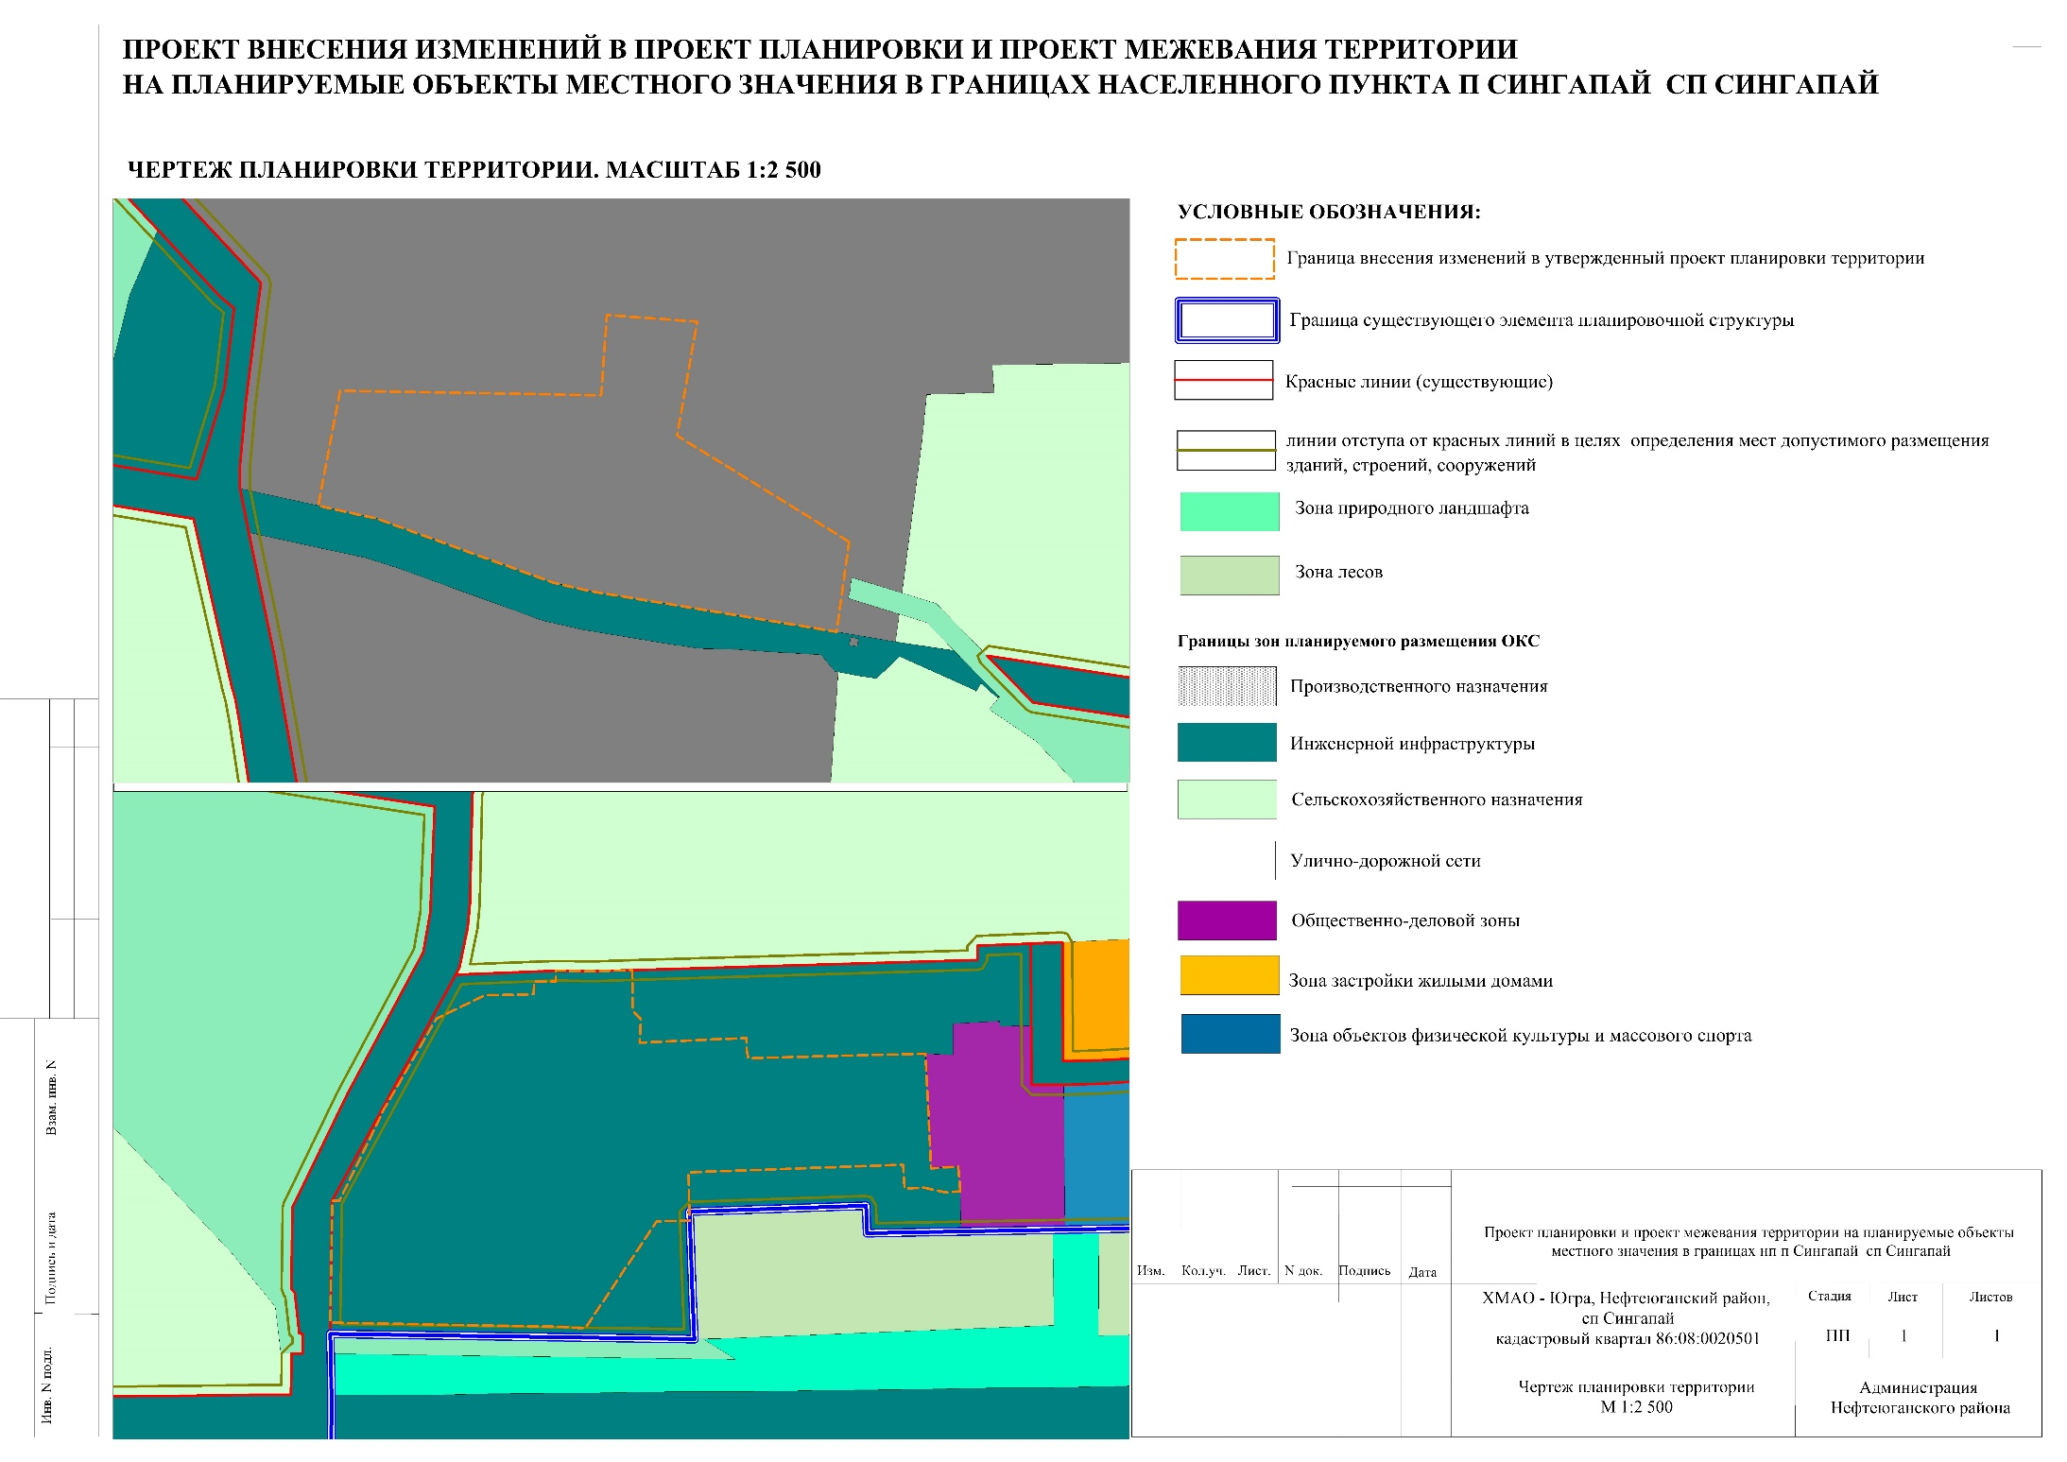

АДМИНИСТРАЦИЯ НЕФТЕЮГАНСКОГО РАЙОНА

ПРОЕКТ ПЛАНИРОВКИ И ПРОЕКТ МЕЖЕВАНИЯ ТЕРРИТОРИИ НА ПЛАНИРУЕМЫЕ ОБЪЕКТЫ МЕСТНОГО ЗНАЧЕНИЯ В ГРАНИЦАХ НАСЕЛЕННОГО ПУНКТА ПОСЕЛОК СИНГАПАЙ СЕЛЬСКОГО ПОСЕЛЕНИЯ
СИНГАПАЙ

ПРОЕКТ МЕЖЕВАНИЯ ТЕРРИТОРИИ
ОСНОВНАЯ ЧАСТЬ

Том 3

г. Нефтеюганск 2024

АДМИНИСТРАЦИЯ НЕФТЕЮГАНСКОГО РАЙОНА

ПРОЕКТ ПЛАНИРОВКИ И ПРОЕКТ МЕЖЕВАНИЯ ТЕРРИТОРИИ НА ПЛАНИРУЕМЫЕ ОБЪЕКТЫ МЕСТНОГО ЗНАЧЕНИЯ В ГРАНИЦАХ НАСЕЛЕННОГО ПУНКТА ПОСЕЛОК СИНГАПАЙ СЕЛЬСКОГО ПОСЕЛЕНИЯ
СИНГАПАЙ

ПРОЕКТ МЕЖЕВАНИЯ ТЕРРИТОРИИ
ОСНОВНАЯ ЧАСТЬ

Том 3
Состав документации по планировке территории
№ п/п | Наименование документа | Примечание
1 | 2 | 3
Проект планировки территории
Том 1 | Основная часть проекта планировки
Том 2 | Материалы по обоснованию проекта планировки
Проект межевания территории
Том 3 | Основная часть проекта межевания
Том 4 | Материалы по обоснованию проекта

г. Нефтеюганск 2024

Содержание тома

Обозначение | Наименование | Примечание
 | Состав документации по планировке территории | 3
 | Содержание | 4
 | Текстовая часть | 5
1 | Общие положения | 6
2 | Перечень и сведения о площади образуемых и изменяемых земельных участков, в том числе возможные способы их образования | 7
3 | Перечень и сведения о площади образуемых земельных участков, которые будут отнесены к территориям общего пользования или имуществу общего пользования, в том числе в отношении которых предполагаются резервирование и (или) изъятие для государственных или муниципальных нужд | 14
4 | Вид разрешенного использования образуемых земельных участков | 14
5 | Целевое назначение лесов, вид (виды) разрешенного использования лесного участка, количественные и качественные характеристики лесного участка, сведения о нахождении лесного участка в границах особо защитных участков лесов (в случае, если подготовка проекта межевания территории осуществляется в целях определения местоположения границ образуемых и (или) изменяемых лесных участков) | 15
6 | Сведения о границах территории, в отношении которой утвержден проект межевания, содержащие перечень координат характерных точек этих границ в системе координат, используемой для ведения Единого государственного реестра недвижимости | 15
 | Графическая часть | 17
7 | Чертеж межевания территории | 18

Текстовая часть проекта межевания территории
1 Общие положения
Проект разработан на основании Постановления администрации сельского поселения Сингапай от 28.12.2024 №464 «О подготовке проекта по внесению изменений в постановление администрации сельского поселения Сингапай от 01.08.2019 № 326 «Об утверждении проекта планировки и проекта межевания территории на планируемые объекты местного значения в границах населённого пункта поселок Сингапай сельского поселения Сингапай»».
При разработке документации по планировке территории использованы следующие материалы:
1. Утвержденная градостроительная документация:
- Правила землепользования и застройки сельского поселения Сингапай, утвержденные Постановлением администрации сельского поселения Сингапай № 196 от 23.06.2022 «Об утверждении Правил землепользования и застройки муниципального образования сельское поселение Сингапай» (с изм. от 09.09.2024г. №251);
- Генеральный план сельского поселения Сингапай, утвержденные Решением Совета депутатов сп Сингапай от 22.10.2009г. №45 (с изм. от 23.06.2022г. №187);
- Градостроительный кодекс РФ;
3. Исходные данные, выданные заказчиком, в т.ч. техническое задание.
4. Сведения информационных систем обеспечения градостроительной деятельности, предусмотренные частью 4 статьи 56 ГрК РФ за исключением сведений, отнесенных федеральными законами к категории ограниченного доступа (в соответствии частью 8 статьи 56 ГрК РФ).
4. Картографические материалы в формате Mapinfo (mid/mif), в том числе цифровой ортофотоплан и топографическая съемка местности.
Подготовка графической части проекта межевания территории осуществляется:
1) в соответствии с системой координат, используемой для ведения Единого государственного реестра недвижимости (МСК-86);
2) с использованием цифрового ортофотоплана и топографической съемки, соответствующего действительному состоянию местности на момент разработки проекта.

2 Перечень и сведения о площади образуемых и изменяемых земельных участков, в том числе возможные способы их образования

Проектные решения проекта межевания территории предусматривают:
-внесение изменений в местоположение границ земельных участков с кадастровыми номерами 86:08:0020501:1355, 86:08:0020501:23, 86:08:0020501:3245 и 86:08:0020501:5293 (исправление реестровой ошибки с целью приведения в соответствие границ земельных участков)
-образование 16 земельных участков.

Таблица 1. Перечень образуемых и изменяемых земельных участков
№ п/п | Условное обозначение | Площадь, кв. м | Способ образования | Категория земли
1 этап (образуемые земельные участки)
1. | 86:08:0020501:ЗУ1 | 546 | Образование земельного участка из земель государственной и муниципальной собственности | Земли населенных пунктов
2. | 86:08:0020501:ЗУ2 | 641 |  | Земли населенных пунктов
3. | 86:08:0020501:ЗУ3 | 343 |  | Земли населенных пунктов
4. | 86:08:0020501:ЗУ4 | 432 |  | Земли населенных пунктов
5. | 86:08:0020501:ЗУ5 | 257 |  | Земли населенных пунктов
6. | 86:08:0020501:ЗУ6 | 426 |  | Земли населенных пунктов
7. | 86:08:0020501:ЗУ7 | 289 |  | Земли населенных пунктов
8. | 86:08:0020501:ЗУ8 | 659 |  | Земли населенных пунктов
1 этап (изменяемые земельные участки)
9. | 86:08:0020501:1355 | 24 273 | - | Земли населенных пунктов
10. | 86:08:0020501:23 | 691 | - | Земли населенных пунктов
11. | 86:08:0020501:3245 | 467 | - | Земли населенных пунктов
12. | 86:08:0020501:5293 | 853 | - | Земли населенных пунктов
2 этап (образуемые земельные участки)
13. | 86:08:0020501:ЗУ9 | 932 | Перераспределение земельного участка с КН 86:08:0020501:23 с землями государственной и муниципальной собственности | Земли населенных пунктов
14. | 86:08:0020501:ЗУ10 | 4409 | Объединение земельных участков с КН 86:08:0020501:3856, 86:08:0020501:3857, 86:08:0020501:3245, 86:08:0020501:5293 и 86:08:0020501:1350 | Земли населенных пунктов
15. | 86:08:0020501:ЗУ11 | 1842 | Образование земельного участка из земель государственной и муниципальной собственности | Земли населенных пунктов
16. | 86:08:0020501:ЗУ12 | 342 | Образование земельного участка из земель государственной и муниципальной собственности | Земли населенных пунктов
3 этап (образуемые земельные участки)
17. | 86:08:0020501:ЗУ13 | 5117 | Перераспределение земельного участка с УН 86:08:0020501:ЗУ10 с землями государственной и муниципальной собственности | Земли населенных пунктов
Таблица 2 - Ведомость координат поворотных точек границ образуемых земельных участков

Точка, № | X | Y
1 этап
Земельный участок: ЗУ1
1 | 972246,71 | 3531639,34
2 | 972244,92 | 3531653,68
3 | 972216,68 | 3531650,18
4 | 972214,7 | 3531649,96
5 | 972207,11 | 3531649,39
6 | 972208,83 | 3531634,97
Земельный участок: ЗУ2
1 | 972198,24 | 3531675,48
2 | 972204,62 | 3531675,73
3 | 972202,64 | 3531702,04
4 | 972202,46 | 3531704,06
5 | 972200,01 | 3531730,92
6 | 972188,09 | 3531729,75
7 | 972193,55 | 3531675,19
Земельный участок: ЗУ3
1 | 972246,48 | 3531679,56
2 | 972244,28 | 3531697,95
3 | 972225,89 | 3531695,76
4 | 972226,92 | 3531686,98
5 | 972227,14 | 3531685
6 | 972226,99 | 3531677,68
Земельный участок: ЗУ4
1 | 972252,16 | 3531736,2
2 | 972222,9 | 3531733,26
3 | 972223 | 3531732,52
4 | 972222 | 3531732,4
5 | 972222,02 | 3531732,1
6 | 972221,03 | 3531732,07
7 | 972222,3 | 3531719,16
8 | 972253,49 | 3531722,58
Земельный участок: ЗУ5
1 | 972193,22 | 3531749,08
2 | 972195,18 | 3531749,5
3 | 972195,22 | 3531749,32
4 | 972208,2 | 3531752,08
5 | 972206,92 | 3531762,68
6 | 972206,59 | 3531765,2
7 | 972188,09 | 3531762,72
8 | 972190,04 | 3531748,61
Земельный участок: ЗУ6
1 | 972202,67 | 3531771,09
2 | 972201,11 | 3531783,57
3 | 972167,83 | 3531779,82
4 | 972169,54 | 3531767,04
Земельный участок: ЗУ7
1 | 972271,77 | 3531789,77
2 | 972273,26 | 3531789,4
3 | 972273,52 | 3531787,28
4 | 972272,09 | 3531787,63
5 | 972272,94 | 3531780,88
6 | 972274 | 3531781,04
7 | 972274,58 | 3531777,06
8 | 972273,46 | 3531776,9
9 | 972273,6 | 3531776,27
10 | 972293,39 | 3531778,53
11 | 972291,99 | 3531793,11
12 | 972271,65 | 3531790,78
Земельный участок: ЗУ8
1 | 972187,31 | 3531866,8
2 | 972184,75 | 3531883,18
3 | 972168,54 | 3531881,12
4 | 972168,74 | 3531879,78
5 | 972167,74 | 3531879,64
6 | 972166,76 | 3531879,48
7 | 972166,54 | 3531880,93
8 | 972145,97 | 3531878,31
9 | 972148,81 | 3531861,16
2 этап
Земельный участок: ЗУ9
1 | 971882,04 | 3532412,22
2 | 971882,72 | 3532426,68
3 | 971847,72 | 3532427
4 | 971847,54 | 3532407
5 | 971843,3 | 3532407,24
6 | 971836,66 | 3532407,6
7 | 971835 | 3532402,42
8 | 971848,37 | 3532402,29
9 | 971851,18 | 3532402,26
10 | 971862,34 | 3532401,24
11 | 971875,34 | 3532400,86
12 | 971881,52 | 3532402,49
13 | 971881,74 | 3532406,74
Земельный участок: ЗУ10
1 | 971856,12 | 3532280,18
2 | 971895,96 | 3532299,64
3 | 971901,98 | 3532302,4
4 | 971911,75 | 3532308,12
5 | 971917,96 | 3532316,72
6 | 971919,03 | 3532358,32
7 | 971905,82 | 3532358,07
8 | 971886,73 | 3532358,4
9 | 971889,3 | 3532386,9
10 | 971880 | 3532387,7
11 | 971880,1 | 3532388,7
12 | 971877,5 | 3532388,9
13 | 971877,4 | 3532387,9
14 | 971875,03 | 3532387,94
15 | 971873,61 | 3532388,01
16 | 971873,35 | 3532382,07
17 | 971868,39 | 3532382,35
18 | 971867,66 | 3532357,15
19 | 971856,54 | 3532356,79
20 | 971856,66 | 3532332,2
Земельный участок: ЗУ11
1 | 971919,03 | 3532358,32
2 | 971917,96 | 3532316,72
3 | 971917,89 | 3532311,71
4 | 971948,7 | 3532329,6
5 | 971960,71 | 3532354,22
6 | 971960,7 | 3532371,92
7 | 971953,82 | 3532371,92
8 | 971948,1 | 3532370,77
9 | 971948,12 | 3532376,13
10 | 971928,66 | 3532375,59
11 | 971928,71 | 3532358,55
Земельный участок: ЗУ12
1 | 971973,38 | 3532429,13
2 | 971952,77 | 3532429,25
3 | 971953,59 | 3532419,4
4 | 971960,11 | 3532411,21
5 | 971972,82 | 3532409,12
3 этап
Земельный участок: ЗУ13
1 | 971881,74 | 3532406,74
2 | 971881,52 | 3532402,49
3 | 971875,34 | 3532400,86
4 | 971875,03 | 3532387,94
5 | 971873,61 | 3532388,01
6 | 971873,35 | 3532382,07
7 | 971868,39 | 3532382,35
8 | 971867,66 | 3532357,15
9 | 971856,54 | 3532356,79
10 | 971856,66 | 3532332,2
11 | 971856,12 | 3532280,18
12 | 971895,96 | 3532299,64
13 | 971901,98 | 3532302,4
14 | 971911,75 | 3532308,12
15 | 971917,89 | 3532311,71
16 | 971917,96 | 3532316,72
17 | 971919,03 | 3532358,32
18 | 971919,29 | 3532360,46
19 | 971913,37 | 3532360,56
20 | 971906,21 | 3532360,41
21 | 971896,75 | 3532360,28
22 | 971896,84 | 3532387,78
23 | 971890,17 | 3532388
24 | 971890,68 | 3532402,64
25 | 971897,13 | 3532402,54
26 | 971901,03 | 3532411,6
27 | 971882,04 | 3532412,22

Таблица 3 - Ведомость координат поворотных точек границ изменяемых земельных участков

Точка, № | X | Y
1 этап
86:08:0020501:1355
1 | 971973,11 | 3532390,28
2 | 971972,82 | 3532409,12
3 | 971960,11 | 3532411,21
4 | 971953,59 | 3532419,40
5 | 971952,77 | 3532429,25
6 | 971948,60 | 3532433,44
7 | 971936,56 | 3532432,79
8 | 971938,94 | 3532487,08
9 | 971932,07 | 3532487,33
10 | 971928,65 | 3532488,04
11 | 971930,89 | 3532578,19
12 | 971872,60 | 3532580,98
13 | 971873,13 | 3532587,39
14 | 971873,55 | 3532594,76
15 | 971860,89 | 3532595,81
16 | 971860,41 | 3532588,38
17 | 971862,84 | 3532577,41
18 | 971862,37 | 3532567,47
19 | 971874,55 | 3532566,74
20 | 971870,60 | 3532457,58
21 | 971850,60 | 3532458,16
22 | 971849,15 | 3532458,21
23 | 971846,10 | 3532458,30
24 | 971845,72 | 3532441,44
25 | 971791,38 | 3532405,16
26 | 971792,07 | 3532394,09
27 | 971794,28 | 3532275,54
28 | 971856,08 | 3532276,52
29 | 971856,12 | 3532280,18
30 | 971856,66 | 3532332,20
31 | 971856,54 | 3532356,79
32 | 971867,66 | 3532357,15
33 | 971868,39 | 3532382,35
34 | 971873,35 | 3532382,07
35 | 971873,61 | 3532388,01
36 | 971875,03 | 3532387,94
37 | 971875,34 | 3532400,86
38 | 971862,34 | 3532401,24
39 | 971851,18 | 3532402,26
40 | 971848,37 | 3532402,29
41 | 971835,00 | 3532402,42
42 | 971836,66 | 3532407,60
43 | 971843,30 | 3532407,24
44 | 971847,54 | 3532407,00
45 | 971847,72 | 3532427,00
46 | 971882,72 | 3532426,68
47 | 971882,04 | 3532412,22
48 | 971901,03 | 3532411,60
49 | 971897,13 | 3532402,54
50 | 971890,68 | 3532402,64
51 | 971890,17 | 3532388,00
52 | 971896,84 | 3532387,78
53 | 971896,75 | 3532360,28
54 | 971906,21 | 3532360,41
55 | 971913,37 | 3532360,56
56 | 971919,29 | 3532360,46
57 | 971919,03 | 3532358,32
58 | 971928,71 | 3532358,55
59 | 971928,66 | 3532375,59
60 | 971948,12 | 3532376,13
61 | 971948,10 | 3532370,77
62 | 971953,82 | 3532371,92
63 | 971960,70 | 3532371,92
64 | 971961,15 | 3532377,65
65 | 971967,76 | 3532377,45
66 | 971967,56 | 3532390,28
67 | 971927,35 | 3532417,39
68 | 971927,23 | 3532409,05
69 | 971921,01 | 3532409,15
70 | 971921,02 | 3532409,48
71 | 971915,59 | 3532411,25
72 | 971915,77 | 3532417,60
73 | 971921,16 | 3532417,52
74 | 971877,02 | 3532443,81
75 | 971876,76 | 3532436,61
76 | 971876,36 | 3532436,58
77 | 971875,32 | 3532434,17
78 | 971868,22 | 3532434,30
79 | 971868,25 | 3532436,25
80 | 971868,04 | 3532436,24
81 | 971867,99 | 3532443,78
82 | 971872,94 | 3532587,03
83 | 971866,68 | 3532587,09
84 | 971866,74 | 3532594,21
85 | 971872,91 | 3532594,12
86 | 971846,70 | 3532329,03
87 | 971846,58 | 3532322,73
88 | 971839,78 | 3532322,85
89 | 971839,90 | 3532329,14
90 | 971937,62 | 3532468,14
91 | 971937,40 | 3532461,91
92 | 971930,99 | 3532462,15
93 | 971931,21 | 3532468,37
86:08:0020501:23
1 | 971847,54 | 3532407
2 | 971881,74 | 3532406,74
3 | 971882,04 | 3532412,22
4 | 971882,72 | 3532426,68
5 | 971847,72 | 3532427
86:08:0020501:3245
1 | 971886,4 | 3532354,8
2 | 971889,3 | 3532386,9
3 | 971880 | 3532387,7
4 | 971880,1 | 3532388,7
5 | 971877,5 | 3532388,9
6 | 971877,4 | 3532387,9
7 | 971875,03 | 3532387,94
8 | 971871,9 | 3532356,6
9 | 971873 | 3532356,1
10 | 971879,67 | 3532355,45
86:08:0020501:5293
1 | 971901,98 | 3532302,4
2 | 971902,39 | 3532338,6
3 | 971865,94 | 3532338,92
4 | 971866,53 | 3532346,12
5 | 971879,67 | 3532355,45
6 | 971873 | 3532356,1
7 | 971871,9 | 3532356,6
8 | 971875,03 | 3532387,94
9 | 971873,61 | 3532388,01
10 | 971873,35 | 3532382,07
11 | 971868,39 | 3532382,35
12 | 971867,66 | 3532357,15
13 | 971856,54 | 3532356,79
14 | 971856,66 | 3532332,2
15 | 971861,24 | 3532332,86
16 | 971867,48 | 3532332,94
17 | 971896,28 | 3532332,68
18 | 971895,96 | 3532299,64

3 Перечень и сведения о площади образуемых земельных участков, которые будут отнесены к территориям общего пользования или имуществу общего пользования, в том числе в отношении которых предполагаются резервирование и (или) изъятие для государственных или муниципальных нужд

Земельные участки, которые будут отнесены к территориям общего пользования или имуществу общего пользования, в том числе в отношении которых предполагаются резервирование и (или) изъятие для государственных или муниципальных нужд, в проекте межевания территории не предусмотрены.

4 Вид разрешенного использования образуемых земельных участков
Таблица 4 - Вид разрешенного использования образуемых земельных участков

№ п/п | Условное обозначение | Площадь, кв. м |  | Вид разрешенного использования | Местоположение
 | 1 этап (образуемые земельные участки)
1. | 86:08:0020501:ЗУ1 | 546 |  | Малоэтажная многоквартирная жилая застройка (2.1.1) | Нефтеюганский р-н, сп Сингапай, мкр. Усть-Балык, д. 3
2. | 86:08:0020501:ЗУ2 | 641 |  | Малоэтажная многоквартирная жилая застройка (2.1.1) | Нефтеюганский р-н, сп Сингапай, мкр. Усть-Балык, д. 4
3. | 86:08:0020501:ЗУ3 | 343 |  | Малоэтажная многоквартирная жилая застройка (2.1.1) | Нефтеюганский р-н, сп Сингапай, мкр. Усть-Балык, д. 5а
4. | 86:08:0020501:ЗУ4 | 432 |  | Малоэтажная многоквартирная жилая застройка (2.1.1) | Нефтеюганский р-н, сп Сингапай, мкр. Усть-Балык, д. 5
5. | 86:08:0020501:ЗУ5 | 257 |  | Малоэтажная многоквартирная жилая застройка (2.1.1) | Нефтеюганский р-н, сп Сингапай, мкр. Усть-Балык, д. 4б
6. | 86:08:0020501:ЗУ6 | 426 |  | Малоэтажная многоквартирная жилая застройка (2.1.1) | Нефтеюганский р-н, сп Сингапай, мкр. Усть-Балык, д. 2
7. | 86:08:0020501:ЗУ7 | 289 |  | Малоэтажная многоквартирная жилая застройка (2.1.1) | Нефтеюганский р-н, сп Сингапай, мкр. Усть-Балык, д. 11
8. | 86:08:0020501:ЗУ8 | 659 |  | Малоэтажная многоквартирная жилая застройка (2.1.1) | Нефтеюганский р-н, сп Сингапай, мкр. Усть-Балык, д. 7
 | 2 этап (образуемые земельные участки)
9. | 86:08:0020501:ЗУ9 | 932 |  | Объекты дорожного сервиса (4.9.1) | Нефтеюганский р-н, сп Сингапай, ул. Сургутская, 4
10. | 86:08:0020501:ЗУ10 | 4409 |  | Объекты дорожного сервиса (4.9.1) | Нефтеюганский р-н, сп Сингапай, ул. Сургутская, 2а
11. | 86:08:0020501:ЗУ11 | 1842 |  | Объекты дорожного сервиса (4.9.1) | Нефтеюганский р-н, сп Сингапай
12. | 86:08:0020501:ЗУ12 | 342 |  | Коммунальное обслуживание (3.1) | Нефтеюганский р-н, сп Сингапай
 | 3 этап (образуемые земельные участки)
13. | 86:08:0020501:ЗУ13 | 5117 |  | Объекты дорожного сервиса (4.9.1) | Нефтеюганский р-н, сп Сингапай, ул. Сургутская, 2а

5 Целевое назначение лесов, вид (виды) разрешенного использования лесного участка, количественные и качественные характеристики лесного участка, сведения о нахождении лесного участка в границах особо защитных участков лесов (в случае, если подготовка проекта межевания территории осуществляется в целях определения местоположения границ образуемых и (или) изменяемых лесных участков)
В границах проектируемой территории отсутствуют земли лесного фонда и лесные участки. В соответствии с Правилами землепользования и застройки, проектируемая территория находится в зоне транспортной инфраструктуры и производственной зоне.

6 Сведения о границах территории, в отношении которой утвержден проект межевания, содержащие перечень координат характерных точек этих границ в системе координат, используемой для ведения Единого государственного реестра недвижимости

Таблица 5 - Ведомость координат поворотных точек границ территории, в отношении которой вносятся изменения в проект межевания
Точка, № | X | Y
1 | 972191,69 | 3531885,23
2 | 972245,61 | 3531797,92
3 | 972303,5 | 3531808
4 | 972306,84 | 3531762,21
5 | 972266,07 | 3531759,2
6 | 972268,41 | 3531626,5
7 | 972209,97 | 3531615,47
8 | 972203,53 | 3531645,03
9 | 972170,9 | 3531734,69
10 | 972166,69 | 3531753,21
11 | 972160,37 | 3531791,21
12 | 972145,97 | 3531878,94
15 | 971860,89 | 3532595,81
16 | 971873,56 | 3532594,76
17 | 971873,13 | 3532587,39
18 | 971872,6 | 3532580,98
19 | 971930,89 | 3532578,19
20 | 971928,65 | 3532488,04
21 | 971932,07 | 3532487,33
22 | 971938,94 | 3532487,08
23 | 971936,57 | 3532432,79
24 | 971948,59 | 3532433,44
25 | 971952,76 | 3532429,25
26 | 971973,37 | 3532429,13
27 | 971972,82 | 3532409,11
28 | 971973,12 | 3532390,28
29 | 971967,55 | 3532390,28
30 | 971967,63 | 3532379,35
31 | 971961,13 | 3532378,9
32 | 971960,89 | 3532373,07
33 | 971960,71 | 3532354,22
34 | 971948,7 | 3532329,6
35 | 971911,76 | 3532308,14
36 | 971911,75 | 3532308,11
37 | 971901,98 | 3532302,39
38 | 971895,96 | 3532299,64
39 | 971856,12 | 3532280,18
40 | 971856,08 | 3532276,52
41 | 971794,28 | 3532275,55
42 | 971792,06 | 3532394,09
43 | 971791,38 | 3532405,16
44 | 971845,72 | 3532441,44
45 | 971846,1 | 3532458,3
46 | 971870,6 | 3532457,58
47 | 971874,55 | 3532566,74
48 | 971862,37 | 3532567,47
49 | 971862,84 | 3532577,41
50 | 971860,4 | 3532588,38

Графическая часть проекта межевания территории

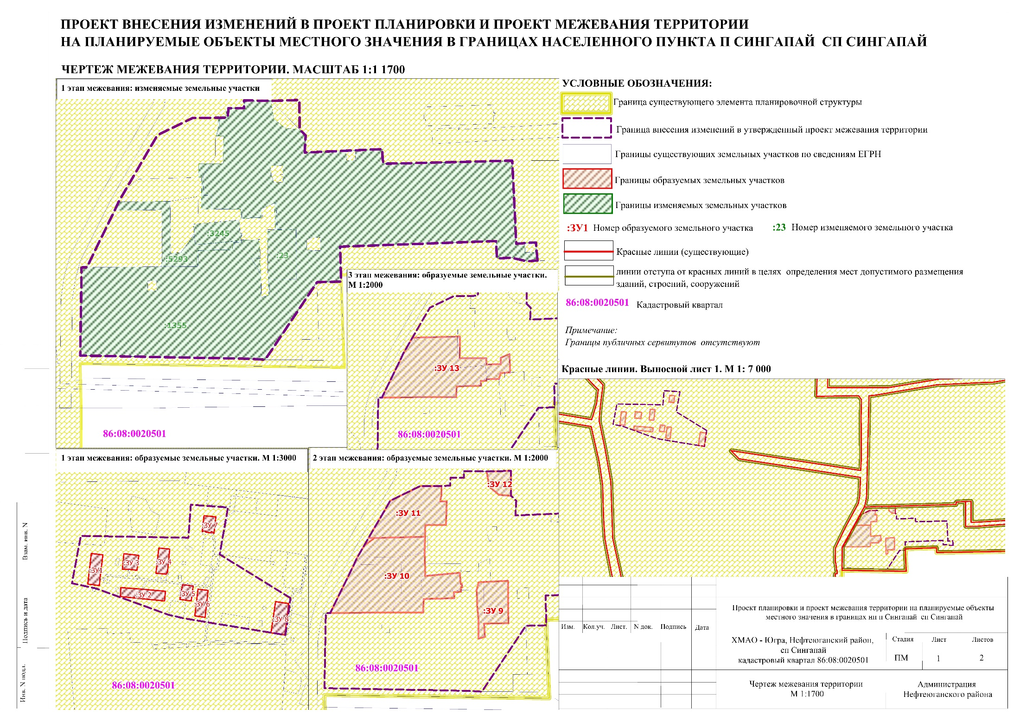

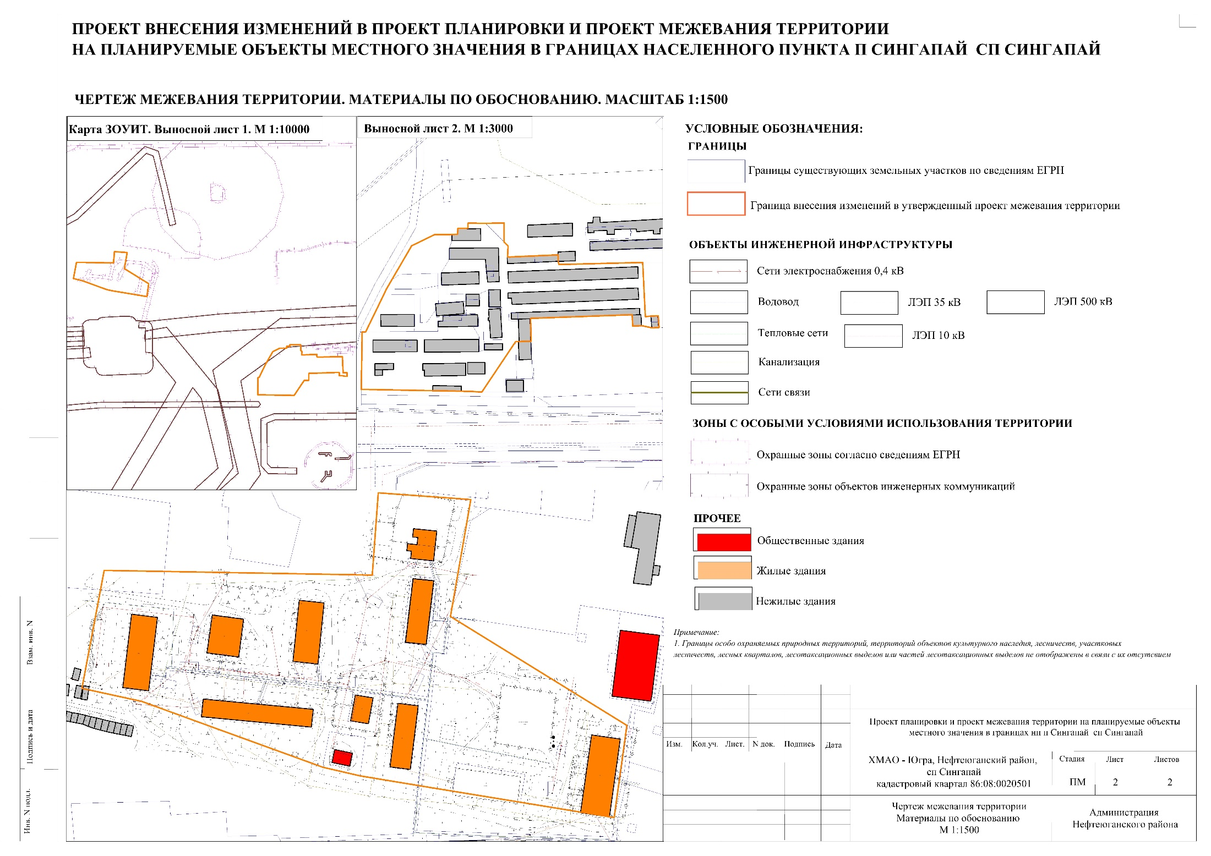

АДМИНИСТРАЦИЯ СЕЛЬСКОГО ПОСЕЛЕНИЯ СИНГАПАЙ
ПОСТАНОВЛЕНИЕ
06.03.2025 № 108

Об утверждении проекта планировки и проекта межевания территории
садоводческого-огороднического некоммерческого товарищества «Ива»

В соответствии с Градостроительным кодексом Российской Федерации, Федеральным законом от 06.10.2003 № 131-ФЗ «Об общих принципах организации местного самоуправления в Российской Федерации», Федеральным законом от 29.07.2017 №217-ФЗ «О ведении гражданами садоводства и огородничества для собственных нужд и о внесении изменений в отдельные законодательные акты Российской Федерации», протокола общего собрания членов СОНТ «Ива» от 24.02.2024 №23, на основании заявления председателя СОНТ «Ива» от 12.02.2025

ПОСТАНОВЛЯЮ:

- Утвердить проект планировки и проект межевания территории садоводческого-огороднического некоммерческого товарищества «Ива» в отношении земельного участка с кадастровым номером 86:08:0020501:5038, расположенного по адресу: Ханты-Мансийский автономный округ – Югра, Нефтеюганский район, поселок Сингапай, территория СОНТ «Ива» (приложение).
2. Направить настоящее постановление в Комитет по градостроительству и землепользованию администрации Нефтеюганского района для размещения материалов документации по планировке территории СОНТ «Ива» в информационной системе обеспечения градостроительной деятельности.
3. Настоящее постановление подлежит опубликованию в бюллетене «Сингапайский вестник» и размещению на официальном сайте органов местного самоуправления сельского поселения Сингапай.
4. Контроль за выполнением постановления оставляю за собой.

Глава сельского поселения
В.Ю.Куликов

Приложение
к постановлению администрации
сельского поселения Сингапай
от 06.03.2025 №108



ОБЩЕСТВО С ОГРАНИЧЕННОЙ ОТВЕТСТВЕННОСТЬЮ
ЗАПАДНО-СИБИРСКАЯ КОМПАНИЯ «УРАЛГЕОТОП»
Свидетельство № СРО-П-174-01102012 от 22.12.2015 г.
ПРОЕКТ ПЛАНИРОВКИ И ПРОЕКТ МЕЖЕВАНИЯ ТЕРРИТОРИИ САДОВОДЧЕСКОГО-ОГОРОДНИЧЕСКОГО НЕКОМЕРЧЕСКОГО ТОВАРИЩЕСТВА «ИВА»
проект ПЛАНИРОВКИ территории
Основная часть (УТВЕРЖДАЕМАЯ ЧАСТЬ)
Том 1

с. п. Сингапай
2025

ОБЩЕСТВО С ОГРАНИЧЕННОЙ ОТВЕТСТВЕННОСТЬЮ
ЗАПАДНО-СИБИРСКАЯ КОМПАНИЯ «УРАЛГЕОТОП»
Свидетельство № СРО-П-174-01102012 от 22.12.2015 г.

ПРОЕКТ ПЛАНИРОВКИ И ПРОЕКТ МЕЖЕВАНИЯ ТЕРРИТОРИИ САДОВОДЧЕСКОГО-ОГОРОДНИЧЕСКОГО НЕКОМЕРЧЕСКОГО ТОВАРИЩЕСТВА «ИВА»
проект ПЛАНИРОВКИ территории
Основная часть (УТВЕРЖДАЕМАЯ ЧАСТЬ)
Том 1

Директор ООО ЗСК «Уралгеотоп» |  | Д.И. Зарецкий
Кадастровый инженер |  | Т.А. Бледнова

с. п. Сингапай
2025
Состав проектной документации
Номер тома | Обозначение | Наименование | Масштаб
Проект планировки территории
Основная часть проекта
 | Текстовая часть
1 | ППТ | Текстовая часть
 | Графическая часть
 | ППТ.ОЧП-1 | Чертеж планировки территории | 1:1000
Материалы по обоснованию проекта
 | Текстовая часть
2 | ППТ.ТЧ | Пояснительная записка.  Материалы по обоснованию проекта планировки территории
 | Графическая часть
 | ППТ.МОП-1 | Карта планировочной структуры территории поселения с отображением границ элементов планировочной структуры | 1:100000
 | ППТ.МОП-2 | Схема границ зон с особыми условиями использования территорий | 1:1000
Проект межевания территории
 | Текстовая часть
3 | ПМТ | Текстовая часть
 | Графическая часть
 | ПМТ.ОЧП-1 | Чертеж межевания территории | 1:1000
Материалы по обоснованию проекта
4 | Текстовая часть
 | ППМ.ТЧ | Пояснительная записка.  Материалы по обоснованию проекта межевания территории
 | Графическая часть
 | ПМТ.МОП-1 | Чертеж границ существующих земельных участков | 1:1000

Содержание
1. Введение 6
ЧАСТЬ 1. ПОЛОЖЕНИЕ О ХАРАКТЕРИСТИКАХ ПЛАНИРУЕМОГО РАЗВИТИЯ ТЕРРИТОРИИ, О ХАРАКТЕРИСТИКАХ ОБЪЕКТОВ КАПИТАЛЬНОГО СТРОИТЕЛЬСТВА 8
1. Характеристики планируемого развития территории 8
1.1 Параметры застройки территории 8
1.2 Предложения по формированию красных линий улиц 8
1.3 Предложение по изменению территориальных зон, выделенных на карте градостроительного зонирования 8
1.4 Зоны с особыми условиями использования территории 8
2. Характеристики объектов капитального строительства 9
2.1 Характеристики объектов капитального строительства 9
2.2 Характеристики объектов транспортной инфраструктуры 9
2.2.1 Транспорт и улично-дорожная сеть 9
2.2.2 Улицы и дороги 9
2.2.3 Пешеходное движение 9
На проектируемой территории пешеходное движение из общего потока не выделяется. 9
2.2.4 Велосипедное движение 9
2.2.5 Общественный пассажирский транспорт 10
2.2.6 Сооружения и устройства для хранения и обслуживания транспорта 10
2.3. Характеристики объектов коммунальной инфраструктуры 10
2.3.1 Водоснабжение 10
2.3.3 Теплоснабжение 10
2.3.4 Газоснабжение 10
2.3.5 Электроснабжение 10
2.3.6 Сети связи 10
2.3.7 Дождевая канализация 10
2.3.8 Инженерная подготовка территории 10
2.3.9 Санитарная очистка 10
ЧАСТЬ 2. ПОЛОЖЕНИЯ ОБ ОЧЕРЕДНОСТИ ПЛАНИРУЕМОГО РАЗВИТИЯ ТЕРРИТОРИИ 10

1. Введение
Проект планировки и проект межевания территории (далее - Документация) разработан на основании Протокола № 22 от 20.09.2023 г. общего собрания участников садоводческого- огороднического некоммерческого товарищества «Ива».
Документация по планировке территории разработана в соответствии со следующими законодательными, нормативно-правовыми актами и иными документами, действовавшими в период подготовки Документации:
- Градостроительным кодексом РФ от 29.12.2004 № 190-ФЗ;
- Земельным Кодексом РФ от 25.10.2001 № 136-ФЗ;
- Водным Кодексом РФ от 03.06.2006 № 74-ФЗ;
- Лесным Кодексом РФ от 04.12.2006 № 200-ФЗ;
- Федеральным законом от 06.10.2003 № 131-ФЗ «Об общих принципах организации местного самоуправления в РФ»;
- Федеральным законом от 18.06.2001 № 78-ФЗ «О землеустройстве»;
- Федеральным законом от 14.03.1995 № 33-ФЗ «Об особо охраняемых территориях»;
- Федеральным законом от 25.06.2002 № 73-ФЗ «Об объектах культурного наследия, памятниках истории и культуры народов Российской Федерации»;
- Федеральным законом от 30.03.1999 № 52-ФЗ «О санитарно-эпидемиологическом благополучии населения»;
- Федеральным законом от 21.12.1994 № 68-ФЗ «О защите населения и территорий от чрезвычайных ситуаций природного и техногенного характера»;
- Федеральным законом от 10.01.2002 № 7-ФЗ «Об охране окружающей среды»;
- Федеральным законом от 21.12.1994 № 69-ФЗ «О пожарной безопасности»;
- Федеральным законом от 24.07.2007 № 221-ФЗ «О кадастровой деятельности»;
- Приказом регионального развития Российской Федерации № 244 от 26.05.2011 «Об утверждении Методических рекомендаций по разработке проектов генеральных планов поселений и городских округов»;
- СП 42.13330.2016 «СНиП 2.07.01-89* Градостроительство. Планировка и застройка городских и сельских поселений»;
- СанПиН 2.2.1/2.1.1.1200-03 «Санитарно-защитные зоны и санитарная классификация предприятий, сооружений и иных объектов» (утв. Постановлением Главного государственного санитарного врача РФ № 74 от 25.09.2007);
- СанПиН 2.1.3684-21 «Санитарно-эпидемиологические требования к содержанию территорий городских и сельских поселений, к водным объектам, питьевой воде и питьевому водоснабжению населения, атмосферному воздуху, почвам, жилым помещениям, эксплуатации производственных, общественных помещений, организации и проведению санитарно-противоэпидемических (профилактических) мероприятий» (утв. Постановлением Главного государственного санитарного врача РФ № 62297 от 28.01.2021);
- СП 53.13330.2019 от 15.04.2020 г «Планировка и застройка территорий ведения гражданами садоводства. Здания и сооружения»;
- СП 34.13330.2021 «Автомобильные дороги»;
- Действующее законодательство в области архитектурной деятельности и градостроительства;
- Приказ Федеральной службы государственной регистрации, кадастра и картографии от 10 ноября 2020 г. № П/0412 «Об утверждении классификатора видов разрешенного использования земельных участков»;
- Закон Ханты-Мансийского автономного округа - Югры от 18.04.2007 № 39-оз «О градостроительной деятельности на территории Ханты-Мансийского автономного округа – Югры»;
- Закон Ханты-Мансийского автономного округа - Югры от 07.07.2004 № 43-оз «Об административно-территориальном устройстве Ханты-Мансийского автономного округа – Югры и порядке его изменения»;
- Закон Ханты-Мансийского автономного округа - Югры от 25.11.2004 № 63-оз «О статусе и границах муниципальных образований Ханты-Мансийского автономного округа – Югры»;
При разработке документации по планировке территории использованы следующие материалы:
- Утвержденная градостроительная документация:
- Схема территориального планирования Ханты-Мансийского автономного округа - Югры, утвержденная Постановлением Правительства Ханты-Мансийского автономного округа - Югры от 26.12.2014 № 506-п;
- Постановление Администрации сельского поселения Сингапай от 23.06.2022 №196 «Об утверждении Правил землепользования и застройки муниципального образования сельское поселение Сингапай» (далее – ПЗЗ);
- Постановление Администрации сельского поселения Сингапай от 01.08.2019 №326 «Об утверждении проекта планировки и проекта межевания территории на планируемые объекты местного значения в границах населенного пункта поселок Сингапай сельского поселения Сингапай» (с изменениями);
- Региональные нормативы градостроительного проектирования ХМАО-Югры (Постановление Правительства Ханты-Мансийского автономного округа - Югры от 29.12.2014 г. №534-п);
2. Исходные данные, выданные заказчиком, в т.ч. топографическая съемка, отчет об инженерно-геодезических изысканиях.
Сведения информационных систем обеспечения градостроительной деятельности, предусмотренные частью 4 статьи 56 ГК РФ за исключением сведений, отнесенных федеральными законами к категории ограниченного доступа (в соответствии частью 8 статьи 56 ГК РФ). Картографические материалы в формате Mapinfo (mid/mif).
Подготовка графической части документации по планировке территории осуществляется:
1) в соответствии с системой координат, используемой для ведения Единого государственного реестра недвижимости (МСК-86);
2) с использованием цифрового топографического плана, соответствующего действительному состоянию местности на момент разработки.

ЧАСТЬ 1. ПОЛОЖЕНИЕ О ХАРАКТЕРИСТИКАХ ПЛАНИРУЕМОГО РАЗВИТИЯ ТЕРРИТОРИИ, О ХАРАКТЕРИСТИКАХ ОБЪЕКТОВ КАПИТАЛЬНОГО СТРОИТЕЛЬСТВА

1. Характеристики планируемого развития территории
Для зоны СхЗ («Зона ведения садоводства и огородничества») соответствуют следующие виды разрешенного использования земельных участков, согласно классификатору видов разрешенного использования земельного участка, утвержденного Приказом Федеральной службы государственной регистрации, кадастра и картографии от 10.11.2020 № П/0412 «Об утверждении классификатора видов разрешенного использования земельных участков»:
Ведение огородничества (код 13.1) - Осуществление отдыха и (или) выращивания гражданами для собственных нужд сельскохозяйственных культур; размещение хозяйственных построек, не являющихся объектами недвижимости, предназначенных для хранения инвентаря и урожая сельскохозяйственных культур.

1.1 Параметры застройки территории
Основные параметры застройки
Ведение огородничества (код 13.1)
Минимальная площадь участка - 400 кв.м.
Максимальная площадь участка - 1500 кв.м.
Минимальный размер земельного участка– 12 м.
Максимальный размер земельного участка – 50 м.
Земельные участки (территории) общего пользования (12.0)
Предельные (минимальные и (или) максимальные) размеры земельных участков, предельные параметры разрешенного строительства, реконструкции объектов капитального строительства не подлежат установлению

1.2 Предложения по формированию красных линий улиц
Ширина проездов в устанавливаемых красных линиях:
Проезды:
Обеспечивают проезд к участкам.
Ширина проезжей части – 3,5 м;
Ширина полосы движения – 3,5 м;
Число полос движения – 1;

1.3 Предложение по изменению территориальных зон, выделенных на карте градостроительного зонирования
Предложения по изменению границ территориальных зон, выделенных на карте градостроительного зонирования, не вносятся.

1.4 Зоны с особыми условиями использования территории
На территории проектирования имеются зоны, подлежащие градостроительному освоению с ограничениями и особыми условиями использования территории с учетом экологических и санитарно-эпидемиологических требований. Границы ЗОУиТ требуют уточнений в связи с более точными данными изысканий, точным расположением объектов, текущим функциональным назначением и действующими нормативными документами. Планируемые объекты капитального строительства не требуют установления ЗОУиТ.
Проектом определены следующие прогнозируемые (ориентировочные) зоны с особыми условиями использования территории по экологическим и санитарно-эпидемиологическим условиям:
Санитарно-защитные зоны
Санитарно-защитная зона (СЗЗ) является обязательным элементом любого промышленного или сельскохозяйственного предприятия и других объектов, которые могут быть источниками химического, биологического или физического воздействия на окружающую среду и здоровье человека.
Ориентировочные санитарно-защитные зоны определяются в соответствии с СанПиНом 2.2.1/2.1.1.1200-03, СП 42.13330.2016 и других нормативных документов. Для новых предприятий обосновывается проект расчетной (предварительной), а затем установленной (окончательной) санитарно-защитной зоны.
По своему функциональному значению СЗЗ является защитным барьером, обеспечивающим уровень безопасности населения при эксплуатации объекта в штатном режиме. Согласно СанПиН 2.2.1/2.1.1.1200-03 границы санитарно-защитной зоны устанавливаются от источников химического, биологического и /или физического воздействия, либо от границы земельного участка, принадлежащего объекту для ведения хозяйственной деятельности и оформленного в установленном порядке, до ее внешней границы в заданном направлении.
Охранные зоны
На основании сведений из ЕГРН территория проектирования не попадает в охранную зону.

2. Характеристики объектов капитального строительства

2.1 Характеристики объектов капитального строительства
Таблица 1
Сводная ведомость зданий, строений и сооружений
№ по эксп. | Наименование | Этаж-ность | Кол-во квартир | Кол-во секций (зданий) | Пл.застройки, м² | Общая пл., м² | Общая пл.квартир, м² | Население | Мощность | Стр.объем, тыс.м³
Проектируемые объекты
1 | Площадка ТКО | - | - | - | - | 1 | - | - | - | -
 | Всего: | - | - | - | - | 1 | - | - | - | -

2.2 Характеристики объектов транспортной инфраструктуры

2.2.1 Транспорт и улично-дорожная сеть
Предусмотрено развитие улично-дорожной сети в увязке планируемой территории с существующей и проектируемой сетью внешнего транспорта и объектов транспортной инфраструктуры.

2.2.2 Улицы и дороги
Основу улично-дорожной сети проектируемой территории формируют проезды.
Проезды:
Обеспечивают проезд к земельным участкам.
Ширина проезжей части – 3,5 м;
Ширина полосы движения – 3,5 м;
Число полос движения – 1;
Расчетная скорость движения – 30 км/ч;
Тупиковые проезды обеспечиваются разворотными площадками 15х15 м.
В местах невозможности обустройства разворотных площадок собственники земельных участков на территории СОНТ «Ива», должны с наступлением пожароопасного периода обеспечить наличие на земельном участке емкости с водой или огнетушителя, хранить который следует согласно требованиям инструкции производителя.

2.2.3 Пешеходное движение

На проектируемой территории пешеходное движение из общего потока не выделяется.

2.2.4 Велосипедное движение
На территории застройки велосипедное движение из общего потока не выделяется.

2.2.5 Общественный пассажирский транспорт
Общественный пассажирский транспорт на территории в границах проектирования не предусмотрен.

2.2.6 Сооружения и устройства для хранения и обслуживания транспорта
Для хранения легковых автомобилей временного населения проектом предусмотрены открытые и закрытые стоянки, расположенные на индивидуальных земельных участках.
Сооружения и устройства для обслуживания транспорта
Сооружения и устройства для обслуживания транспорта не предусматриваются.

2.3. Характеристики объектов коммунальной инфраструктуры

2.3.1 Водоснабжение
Централизованный хозяйственно-питьевой водопровод не предусматривается. Участки оборудуются индивидуально шахтными и мелкотрубчатыми колодцами. Питьевая вода предусматривается привозная.
Поливочный водопровод
Централизованный поливочный водопровод не предусматривается. Полив осуществляется с помощью воды из индивидуальных источников водоснабжения.
2.3.2 Водоотведение
Централизованная система канализации не предусматривается.

2.3.3 Теплоснабжение
Централизованное теплоснабжение не предусматривается.

2.3.4 Газоснабжение
Централизованное газоснабжение не предусматривается.

2.3.5 Электроснабжение
По территории садового кооператива проходит ЛЭП напряжением 0,22 кВ.
Мощность электропотребления на расчетный срок – 15 кВт.

2.3.6 Сети связи
Подключение проектируемой застройки к проводным сетям связи не предусматривается.

2.3.7 Дождевая канализация
Отвод дождевых и талых вод предусматривается открытым стоком по проезжим частям проездов, а также с применением открытой системы водоотвода со сбросом на существующие улицы с дальнейшим сбросом через систему открытых каналов в существующие системы очистки.

2.3.8 Инженерная подготовка территории
Проектом не предусматриваются защита от подтопления, противоэрозионные мероприятия.

2.3.9 Санитарная очистка
Мусороудаление предусматривается проводить путем вывозки бытового мусора с площадок с контейнерами временного хранения ТКО.
Количество контейнерных площадок – 1, контейнер – 1.

ЧАСТЬ 2. ПОЛОЖЕНИЯ ОБ ОЧЕРЕДНОСТИ ПЛАНИРУЕМОГО РАЗВИТИЯ ТЕРРИТОРИИ
Проектом предусматривается 2 этапа развития территории:
Первый этап:
- подготовка документации по планировке территории, согласование и утверждение в порядке, установленном Градостроительным кодексом Российской Федерации;
- проведение кадастровых работ – формирование земельных участков с постановкой их на государственный кадастровый учет;
- предоставление вновь сформированных земельных участков гражданам.
Второй этап:
- строительство площадки ТКО.
- подключение планируемых объектов капитального строительства общественного и инженерно-коммунального назначения к существующим сетям.
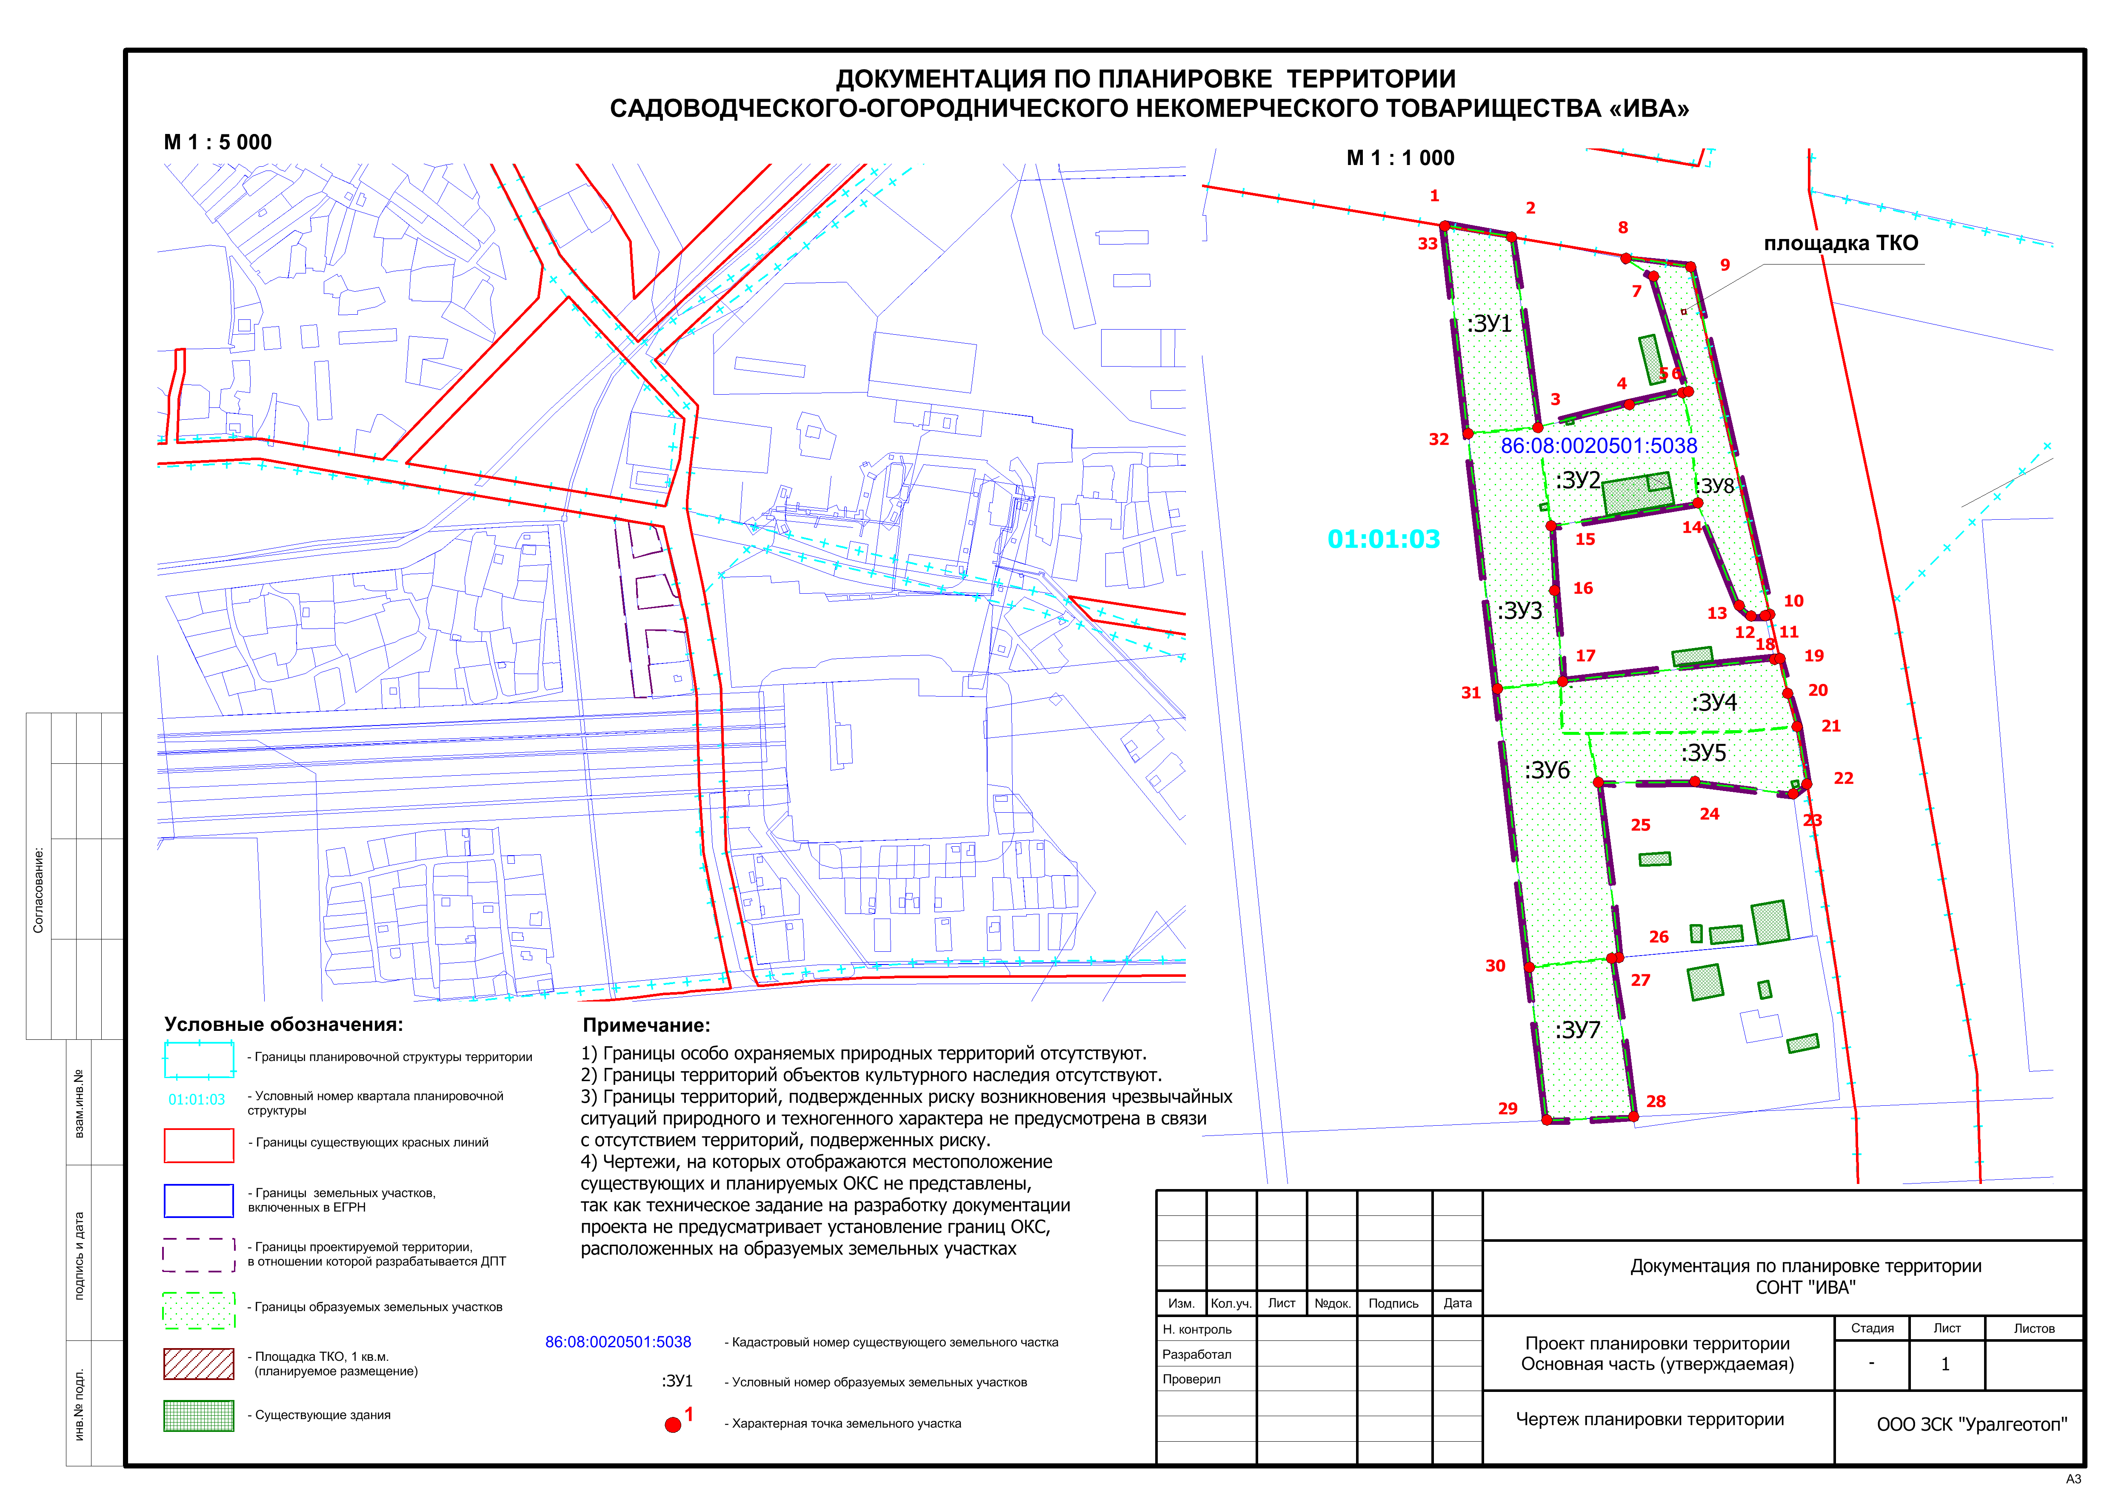

ОБЩЕСТВО С ОГРАНИЧЕННОЙ ОТВЕТСТВЕННОСТЬЮ
ЗАПАДНО-СИБИРСКАЯ КОМПАНИЯ «УРАЛГЕОТОП»
Свидетельство № СРО-П-174-01102012 от 22.12.2015 г.
ПРОЕКТ ПЛАНИРОВКИ И ПРОЕКТ МЕЖЕВАНИЯ ТЕРРИТОРИИ САДОВОДЧЕСКОГО-ОГОРОДНИЧЕСКОГО НЕКОМЕРЧЕСКОГО ТОВАРИЩЕСТВА «ИВА»
проект межевания территории
Основная часть (УТВЕРЖДАЕМАЯ ЧАСТЬ)
Том 3

с. п. Сингапай
2025

ОБЩЕСТВО С ОГРАНИЧЕННОЙ ОТВЕТСТВЕННОСТЬЮ
ЗАПАДНО-СИБИРСКАЯ КОМПАНИЯ «УРАЛГЕОТОП»
Свидетельство № СРО-П-174-01102012 от 22.12.2015 г.
ПРОЕКТ ПЛАНИРОВКИ И ПРОЕКТ МЕЖЕВАНИЯ ТЕРРИТОРИИ САДОВОДЧЕСКОГО-ОГОРОДНИЧЕСКОГО НЕКОМЕРЧЕСКОГО ТОВАРИЩЕСТВА «ИВА»
проект межевания территории
Основная часть (УТВЕРЖДАЕМАЯ ЧАСТЬ)
Том 3

Директор ООО ЗСК «Уралгеотоп» |  | Д.И. Зарецкий
Кадастровый инженер |  | Т.А. Бледнова

с. п. Сингапай
2025
Состав проектной документации
Номер тома | Обозначение | Наименование | Масштаб
Проект планировки территории
Основная часть проекта
 | Текстовая часть
1 | ППТ | Текстовая часть
 | Графическая часть
 | ППТ.ОЧП-1 | Чертеж планировки территории | 1:1000
Материалы по обоснованию проекта
 | Текстовая часть
2 | ППТ.ТЧ | Пояснительная записка.  Материалы по обоснованию проекта планировки территории
 | Графическая часть
 | ППТ.МОП-1 | Карта планировочной структуры территории поселения с отображением границ элементов планировочной структуры | 1:100000
 | ППТ.МОП-2 | Схема границ зон с особыми условиями использования территорий | 1:1000
Проект межевания территории
 | Текстовая часть
3 | ПМТ | Текстовая часть
 | Графическая часть
 | ПМТ.ОЧП-1 | Чертеж межевания территории | 1:1000
Материалы по обоснованию проекта
4 | Текстовая часть
 | ППМ.ТЧ | Пояснительная записка.  Материалы по обоснованию проекта межевания территории
 | Графическая часть
 | ПМТ.МОП-1 | Чертеж границ существующих земельных участков | 1:1000

Содержание
Введение 17
1. ПЕРЕЧЕНЬ И СВЕДЕНИЯ О ПЛОЩАДИ ОБРАЗУЕМЫХ ЗЕМЕЛЬНЫХ УЧАСТКОВ, В ТОМ ЧИСЛЕ ВОЗМОЖНЫЕ СПОСОБЫ ИХ ОБРАЗОВАНИЯ 20
2. ВИД РАЗРЕШЕННОГО ИСПОЛЬЗОВАНИЯ ОБРАЗУЕМЫХ ЗЕМЕЛЬНЫХ УЧАСТКОВ В СООТВЕТСТВИИ С ПРОЕКТОМ ПЛАНИРОВКИ ТЕРРИТОРИИ 21
3. ЦЕЛЕВОЕ НАЗНАЧЕНИЕ ЛЕСОВ, ВИД (ВИДЫ) РАЗРЕШЕННОГО ИСПОЛЬЗОВАНИЯ ЛЕСНОГО УЧАСТКА, КОЛИЧЕСТВЕННЫЕ И КАЧЕСТВЕННЫЕ ХАРАКТЕРИСТИКИ ЛЕСНОГО УЧАСТКА, СВЕДЕНИЯ О НАХОЖДЕНИИ ЛЕСНОГО УЧАСТКА В ГРАНИЦАХ ОСОБО ЗАЩИТНЫХ УЧАСТКОВ ЛЕСОВ 21
4. СВЕДЕНИЯ О ГРАНИЦАХ КОНТУРОВ ОБРАЗУЕМЫХ ЗЕМЕЛЬНЫХ УЧАСТКОВ 22
5. СВЕДЕНИЯ О ГРАНИЦАХ ТЕРРИТОРИИ, В ОТНОШЕНИИ КОТОРОЙ УТВЕРЖДЕН ПРОЕКТ МЕЖЕВАНИЯ, СОДЕРЖАЩИЕ ПЕРЕЧЕНЬ КООРДИНАТ ХАРАКТЕРНЫХ ТОЧЕК ЭТИХ ГРАНИЦ 23

Введение
Проект планировки и проект межевания территории (далее-Документация) разработан на основании Протокола № 22 от 20.09.2023 г. общего собрания участников садоводческого- огороднического некоммерческого товарищества «Ива».
Документация по планировке территории разработана в соответствии со следующими законодательными, нормативно-правовыми актами и иными документами, действовавшими в период подготовки Документации:
- Градостроительным кодексом РФ от 29.12.2004 № 190-ФЗ;
- Земельным Кодексом РФ от 25.10.2001 № 136-ФЗ;
- Водным Кодексом РФ от 03.06.2006 № 74-ФЗ;
- Лесным Кодексом РФ от 04.12.2006 № 200-ФЗ;
- Федеральным законом от 06.10.2003 № 131-ФЗ «Об общих принципах организации местного самоуправления в РФ»;
- Федеральным законом от 18.06.2001 № 78-ФЗ «О землеустройстве»;
- Федеральным законом от 14.03.1995 № 33-ФЗ «Об особо охраняемых территориях»;
- Федеральным законом от 25.06.2002 № 73-ФЗ «Об объектах культурного наследия, памятниках истории и культуры народов Российской Федерации»;
- Федеральным законом от 30.03.1999 № 52-ФЗ «О санитарно-эпидемиологическом благополучии населения»;
- Федеральным законом от 21.12.1994 № 68-ФЗ «О защите населения и территорий от чрезвычайных ситуаций природного и техногенного характера»;
- Федеральным законом от 10.01.2002 № 7-ФЗ «Об охране окружающей среды»;
- Федеральным законом от 21.12.1994 № 69-ФЗ «О пожарной безопасности»;
- Федеральным законом от 24.07.2007 № 221-ФЗ «О кадастровой деятельности»;
- Приказом регионального развития Российской Федерации № 244 от 26.05.2011 «Об утверждении Методических рекомендаций по разработке проектов генеральных планов поселений и городских округов;
- СП 42.13330.2016 «СНиП 2.07.01-89* Градостроительство. Планировка и застройка городских и сельских поселений»;
- СанПиН 2.2.1/2.1.1.1200-03 «Санитарно-защитные зоны и санитарная классификация предприятий, сооружений и иных объектов» (утв. Постановлением Главного государственного санитарного врача РФ № 74 от 25.09.2007);
- СанПиН 2.1.3684-21 "Санитарно-эпидемиологические требования к содержанию территорий городских и сельских поселений, к водным объектам, питьевой воде и питьевому водоснабжению населения, атмосферному воздуху, почвам, жилым помещениям, эксплуатации производственных, общественных помещений, организации и проведению санитарно-противоэпидемических (профилактических) мероприятий" (утв. Постановлением Главного государственного санитарного врача РФ № 62297 от 28.01.2021.);
- СП 53.13330.2019 «Планировка и застройка территорий ведения гражданами садоводства. Здания и сооружения»; от 15.04.2020 г.
- СП 34.13330.2021 Автомобильные дороги;
- Действующее законодательство в области архитектурной деятельности и градостроительства:
- Приказ Федеральной службы государственной регистрации, кадастра и картографии от 10 ноября 2020 г. № П/0412 "Об утверждении классификатора видов разрешенного использования земельных участков";
- Закон Ханты-Мансийского автономного округа - Югры от 18.04.2007 № 39-оз «О градостроительной деятельности на территории Ханты-Мансийского автономного округа – Югры»;
- Закон Ханты-Мансийского автономного округа - Югры от 07.07.2004 № 43-оз «Об административно-территориальном устройстве Ханты-Мансийского автономного округа – Югры и порядке его изменения»;
- Закон Ханты-Мансийского автономного округа - Югры от 25.11.2004 № 63-оз «О статусе и границах муниципальных образований Ханты-Мансийского автономного округа – Югры»;
При разработке документации по планировке территории использованы следующие материалы:
1. Утвержденная градостроительная документация:
- Схема территориального планирования Ханты-Мансийского автономного округа - Югры, утвержденная Постановлением Правительства Ханты-Мансийского автономного округа - Югры от 26.12.2014 № 506-п;
- Постановление Администрации сельского поселения Сингапай от 23.06.2022 №196 «Об утверждении Правил землепользования и застройки муниципального образования сельское поселение Сингапай» (далее – ПЗЗ);
- Постановление Администрации сельского поселения Сингапай от 01.08.2019 №326 «Об утверждении проекта планировки и проекта межевания территории на планируемые объекты местного значения в границах населенного пункта поселок Сингапай сельского поселения Сингапай» (с изменениями);
- Региональные нормативы градостроительного проектирования ХМАО-Югры (Постановление Правительства Ханты-Мансийского автономного округа - Югры от 29.12.2014 г. №534-п);
- Местные нормативы градостроительного проектирования Нефтеюганского района, утвержденные постановлением Администрации Нефтеюганского района от 28.12.2022 №2543-па-нпа «Об утверждении местных нормативов градостроительного проектирования Нефтеюганского района»;
2. Исходные данные, выданные заказчиком, в т.ч. топографическая съемка масштаба 1:500, отчет об инженерно-геодезических изысканиях.
Сведения информационных систем обеспечения градостроительной деятельности, предусмотренные частью 4 статьи 56 ГК РФ за исключением сведений, отнесенных федеральными законами к категории ограниченного доступа (в соответствии частью 8 статьи 56 ГК РФ). Картографические материалы в формате Mapinfo (mid/mif).
Подготовка графической части документации по планировке территории осуществляется:
1) в соответствии с системой координат, используемой для ведения Единого государственного реестра недвижимости (МСК-86);
2) с использованием цифрового топографического плана, соответствующего действительному состоянию местности на момент разработки.

Сведения об использованных материалах по установлению границ земельных участков и особенностях межевания

Подготовка проекта межевания территории осуществляется для определения местоположения границ образуемых и изменяемых земельных участков.
Основными задачами проекта межевания являются:
- определение местоположения границ образуемых земельных участков, планируемых для предоставления физическим лицам;
- обоснование оптимальных размеров образуемых земельных участков;
- определение видов разрешенного использования образуемых земельных участков в соответствии с проектом планировки и градостроительными регламентами.
При определении границ земельных участков использовались следующие материалы:
1. Проект планировки территории, включая красные линии и линии градостроительного регулирования.
2. Сведения ЕГРН о границах земельных участков.
Проверка на соответствие градостроительным регламентам производились в соответствии с ПЗиЗ муниципального образования сельского поселения Сингапай.
Для территориальной зоны - Зоны ведения садоводства и огородничества установлены следующие основные виды и параметры разрешённого использования земельных участков:
Ведение огородничества (код 13.1)
Минимальная площадь участка - 400 кв.м.
Максимальная площадь участка - 1500 кв.м.
Минимальный размер земельного участка– 12 м.
Максимальный размер земельного участка – 50 м.
Земельные участки (территории) общего пользования (12.0)
Предельные (минимальные и (или) максимальные) размеры земельных участков, предельные параметры разрешенного строительства, реконструкции объектов капитального строительства не подлежат установлению.

- ПЕРЕЧЕНЬ И СВЕДЕНИЯ О ПЛОЩАДИ ОБРАЗУЕМЫХ ЗЕМЕЛЬНЫХ УЧАСТКОВ, В ТОМ ЧИСЛЕ ВОЗМОЖНЫЕ

СПОСОБЫ ИХ ОБРАЗОВАНИЯ
Таблица 1
Ведомость образуемых земельных участков
№ | Вид разрешенного использования | Адрес |  | Площадь, кв.м | Возможный способ образования
Образуемые земельные участки
:ЗУ1 | Ведение огородничества  (код 13.1) | ХМАО- Югра, Нефтеюганский район, п. Сингапай, район микрорайона Усть-Балык, СОНТ «Ива» |  | 537,67 | Раздел земельного участка с кадастровым номером 86:08:0020501:5038 с сохранением исходного в измененных границах
:ЗУ2 | Ведение огородничества  (код 13.1) | ХМАО- Югра, Нефтеюганский район, п. Сингапай, район микрорайона Усть-Балык, СОНТ «Ива» |  | 626,45 | Раздел земельного участка с кадастровым номером 86:08:0020501:5038 с сохранением исходного в измененных границах
:ЗУ3 | Ведение огородничества  (код 13.1) | ХМАО- Югра, Нефтеюганский район, п. Сингапай, район микрорайона Усть-Балык, СОНТ «Ива» |  | 700,12 | Раздел земельного участка с кадастровым номером 86:08:0020501:5038 с сохранением исходного в измененных границах
:ЗУ4 | Ведение огородничества  (код 13.1) | ХМАО- Югра, Нефтеюганский район, п. Сингапай, район микрорайона Усть-Балык, СОНТ «Ива» |  | 559,99 | Раздел земельного участка с кадастровым номером 86:08:0020501:5038 с сохранением исходного в измененных границах
:ЗУ5 | Ведение огородничества  (код 13.1) | ХМАО- Югра, Нефтеюганский район, п. Сингапай, район микрорайона Усть-Балык, СОНТ «Ива» |  | 444,13 | Раздел земельного участка с кадастровым номером 86:08:0020501:5038 с сохранением исходного в измененных границах
:ЗУ6 | Ведение огородничества  (код 13.1) | ХМАО- Югра, Нефтеюганский район, п. Сингапай, район микрорайона Усть-Балык, СОНТ «Ива» |  | 932,61 | Раздел земельного участка с кадастровым номером 86:08:0020501:5038 с сохранением исходного в измененных границах
:ЗУ7 | Ведение огородничества  (код 13.1) | ХМАО- Югра, Нефтеюганский район, п. Сингапай, район микрорайона Усть-Балык, СОНТ «Ива» |  | 525,63 | Раздел земельного участка с кадастровым номером 86:08:0020501:5038 с сохранением исходного в измененных границах

Перечень и сведения о площади образуемых земельных участков, которые будут отнесены к территориям общего пользования или имуществу общего пользования
№ | Вид разрешенного использования | Адрес | Площадь, кв.м | Возможный способ образования
:ЗУ8 | Земельные участки (территории) общего пользования (код 12.0) | ХМАО- Югра, Нефтеюганский район, п. Сингапай, район микрорайона Усть-Балык, СОНТ «Ива» | 525,37 | Раздел земельного участка с кадастровым номером 86:08:0020501:5038 с сохранением исходного в измененных границах
Сервитут – это право ограниченного пользования чужим земельным участком.
Согласно п. 2 ст. 23 Земельного кодекса РФ «Сервитут может быть установлен решением исполнительного органа государственной власти или органа местного самоуправления в целях обеспечения государственных или муниципальных нужд, а также нужд местного населения без изъятия земельных участков (публичный сервитут).
Согласно исходным данным существующих границ зон действия публичных сервитутов на проектируемой территории нет.
Проектом межевания территории не предусматривается установление публичного сервитута.
Сведения о характерных точках границ земельных участках зданий, строений, сооружений, расположенных в границах образуемых земельных участков с видом разрешенного использования – дачные дома (не капитальные) не определялись, так как не включены в перечень работ технического задания на разработку документации по межеванию территории.
- ВИД РАЗРЕШЕННОГО ИСПОЛЬЗОВАНИЯ ОБРАЗУЕМЫХ ЗЕМЕЛЬНЫХ УЧАСТКОВ В СООТВЕТСТВИИ С ПРОЕКТОМ ПЛАНИРОВКИ ТЕРРИТОРИИ
Таблица 2
Перечень видов разрешенного использования образуемых земельных участков
Условный номер земельного участка | Вид разрешенного использования земельных участков
:ЗУ1, :ЗУ2, :ЗУ3, :ЗУ4, :ЗУ5, :ЗУ6, :ЗУ7 | Ведение огородничества (код 13.1)
:ЗУ8 | Земельные участки (территории) общего пользования (код 12.0)

- ЦЕЛЕВОЕ НАЗНАЧЕНИЕ ЛЕСОВ, ВИД (ВИДЫ) РАЗРЕШЕННОГО ИСПОЛЬЗОВАНИЯ ЛЕСНОГО УЧАСТКА, КОЛИЧЕСТВЕННЫЕ И КАЧЕСТВЕННЫЕ ХАРАКТЕРИСТИКИ ЛЕСНОГО УЧАСТКА, СВЕДЕНИЯ О НАХОЖДЕНИИ ЛЕСНОГО УЧАСТКА В ГРАНИЦАХ ОСОБО ЗАЩИТНЫХ УЧАСТКОВ ЛЕСОВ
В границах проектирования отсутствуют границы лесничеств, участки лесничеств, лесных кварталов, лесотаксационных выделов или частей лесотаксационных выделов.
- СВЕДЕНИЯ О ГРАНИЦАХ КОНТУРОВ ОБРАЗУЕМЫХ ЗЕМЕЛЬНЫХ УЧАСТКОВ
Таблицы координат характерных точек границ контуров образуемых земельных участков
:ЗУ1, ЗУ2…., ЗУn – условный номер вновь образуемого участка в соответствии с чертежом межевания;
№1, 2….,№n – номера характерных точек границ образуемых земельных участков и их частей.
:ЗУ1 | :ЗУ4
  Площадь - 537,67м2
  № | X | Y
  1 | 3531503.14 | 972211.50
  2 | 3531516.51 | 972209.29
  3 | 3531521.73 | 972171.30
  4 | 3531507.86 | 972170.15
  1 | 3531503.14 | 972211.50
  Площадь - 559,99 м2
  № | X | Y
  1 | 3531526.61 | 972120.76
  2 | 3531568.84 | 972125.21
  3 | 3531569.89 | 972125.39
  4 | 3531571.48 | 972118.41
  5 | 3531573.28 | 972111.80
  6 | 3531562.89 | 972110.78
  7 | 3531531.61 | 972110.45
  8 | 3531526.56 | 972110.40
  9 | 3531526.23 | 972120.73
  1 | 3531526.61 | 972120.76
:ЗУ2 | :ЗУ5
  Площадь - 626,45м2
  № | X | Y
  1 | 3531521.73 | 972171.30
  2 | 3531539.93 | 972175.94
  3 | 3531550.55 | 972178.30
  4 | 3531551.93 | 972172.13
  5 | 3531553.53 | 972156.35
  6 | 3531524.31 | 972151.81
  1 | 3531521.73 | 972171.30
  Площадь - 444,13м2
  № | X | Y
  1 | 3531531.61 | 972110.45
  2 | 3531562.89 | 972110.78
  3 | 3531573.28 | 972111.81
  4 | 3531575.29 | 972100.34
  5 | 3531572.54 | 972098.38
  6 | 3531553.00 | 972100.86
  7 | 3531533.78 | 972100.66
  1 | 3531531.61 | 972110.45
:ЗУ3 | :ЗУ6
  Площадь – 700,12 м2
  № | X | Y
  1 | 3531507.86 | 972170.15
  2 | 3531521.73 | 972171.30
  3 | 3531524.31 | 972151.81
  4 | 3531525.03 | 972138.89
  5 | 3531526.61 | 972120.76
  6 | 3531526.23 | 972120.72
  7 | 3531513.67 | 972119.34
  1 | 3531507.86 | 972170.15
  Площадь - 932,61 м2
  № | X | Y
  1 | 3531513.67 | 972119.34
  2 | 3531526.23 | 972120.72
  3 | 3531526.56 | 972110.40
  4 | 3531531.61 | 972110.45
  5 | 3531533.78 | 972100.66
  6 | 3531537.78 | 972065.78
  7 | 3531536.37 | 972065.65
  8 | 3531520.01 | 972063.85
  1 | 3531513.67 | 972119.34
:ЗУ7
Площадь - 525,63 м2
№ | X | Y
1 | 3531536.37 | 972065.65
2 | 3531540.75 | 972034.12
3 | 3531523.48 | 972033.44
4 | 3531520.01 | 972063.85
1 | 3531536.37 | 972065.65

:ЗУ8
Площадь – 525,37 м2
№ | X | Y
1 | 3531550.55 | 972178.30
2 | 3531551.73 | 972178.56
3 | 3531544.80 | 972201.47
4 | 3531539.24 | 972205.05
5 | 3531552.15 | 972203.36
6 | 3531567.89 | 972134.18
7 | 3531566.99 | 972133.90
8 | 3531564.15 | 972133.82
9 | 3531561.82 | 972135.90
10 | 3531553.53 | 972156.35
11 | 3531551.93 | 972172.13
1 | 3531550.55 | 972178.30

- СВЕДЕНИЯ О ГРАНИЦАХ ТЕРРИТОРИИ, В ОТНОШЕНИИ КОТОРОЙ УТВЕРЖДЕН ПРОЕКТ МЕЖЕВАНИЯ, СОДЕРЖАЩИЕ ПЕРЕЧЕНЬ КООРДИНАТ ХАРАКТЕРНЫХ ТОЧЕК ЭТИХ ГРАНИЦ
Таблица координат границ территории, в отношении которой утвержден проект межевания, содержащие перечень координат характерных точек этих границ
17 | 3531526.61 | 972120.76
18 | 3531568.84 | 972125.21
19 | 3531569.89 | 972125.39
20 | 3531571.48 | 972118.41
21 | 3531573.28 | 972111.80
22 | 3531575.29 | 972100.34
23 | 3531572.54 | 972098.38
24 | 3531553.00 | 972100.86
25 | 3531533.78 | 972100.66
26 | 3531537.78 | 972065.78
27 | 3531536.37 | 972065.65
28 | 3531540.75 | 972034.12
29 | 3531523.48 | 972033.44
30 | 3531520.01 | 972063.85
31 | 3531513.67 | 972119.34
32 | 3531507.86 | 972170.15
33 | 3531503.14 | 972211.5

№ | X | Y
1 | 3531503.14 | 972211.50
2 | 3531516.51 | 972209.29
3 | 3531521.73 | 972171.30
4 | 3531539.93 | 972175.94
5 | 3531550.55 | 972178.30
6 | 3531551.73 | 972178.56
7 | 3531544.80 | 972201.47
8 | 3531539.24 | 972205.05
9 | 3531552.15 | 972203.36
10 | 3531567.89 | 972134.18
11 | 3531566.99 | 972133.90
12 | 3531564.15 | 972133.82
13 | 3531561.82 | 972135.90
14 | 3531553.53 | 972156.35
15 | 3531524.31 | 972151.81
16 | 3531525.03 | 972138.89

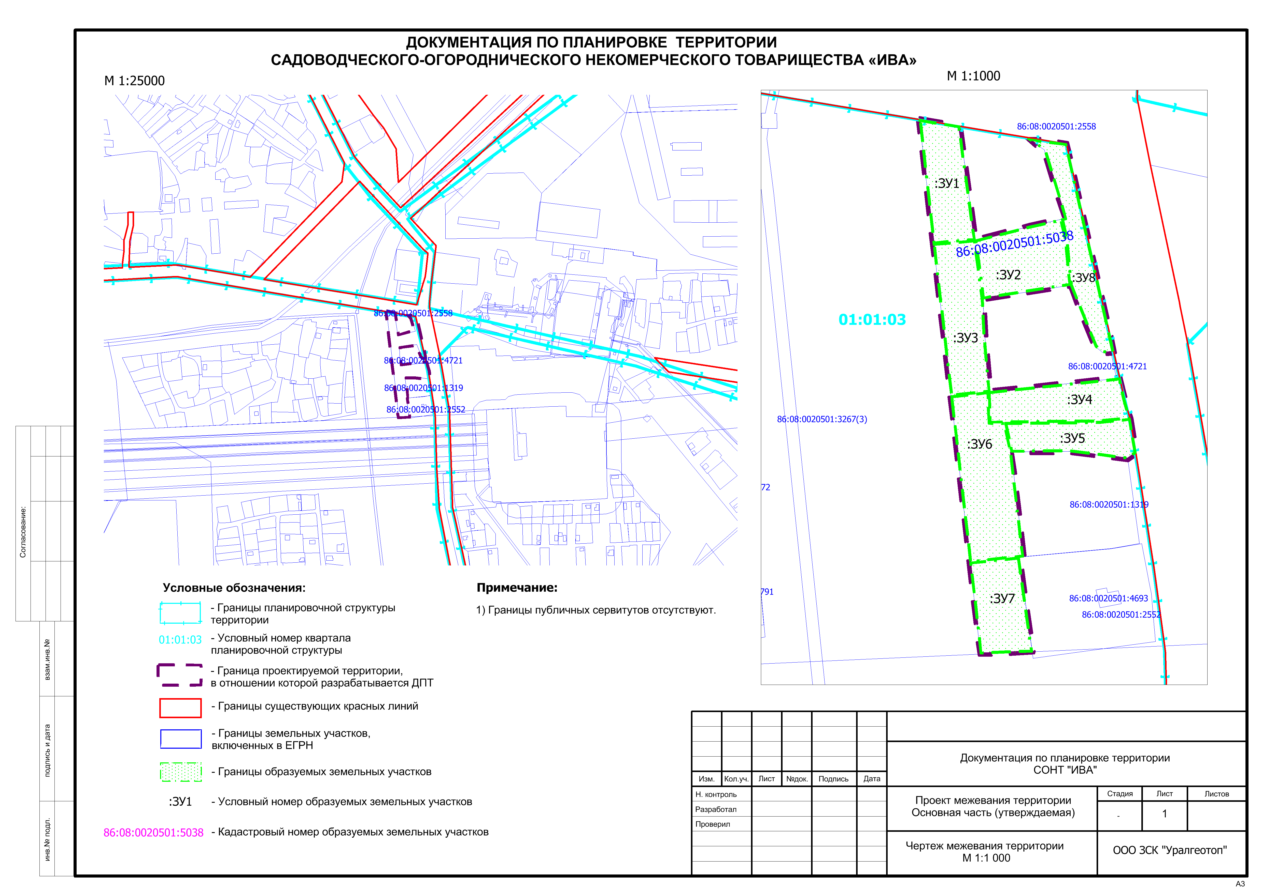

Учредитель: МУ «Администрация сельского поселения Сингапай»  Ответственный за выпуск: Григоренко Ю.В., тел.293-078 | Тираж: 10 экз.  Распространяется бесплатно
Адрес: 628320, Тюменская область, Нефтеюганский район, п.Сингапай, ул.Березовая,9, МУ «Администрация сельского поселения Сингапай» | e-mail: ASingapai@mail.ru

